Расширители импульсов
http://articles.chipfind.com.ua/art/24/
В системах передачи информации для ослабления влияния случайных флуктуаций, а также для управления в устройствах автоматики нередко требуется из коротких импульсов получать более широкие, определенной длительности. Эта задача легко реализуется с помощью ждущего мультивибратора (одновибратора). Одновибратор является триггерной схемой, которая генерирует одиночный импульс под действием внешнего управляющего сигнала. При этом подразумевается, что формируемый импульс превышает длительность запускающего.
Как правило, применяют один из двух методов формирования импульса: аналоговый или цифровой. Наиболее простым является аналоговый — используется процесс перезаряда конденсатора.
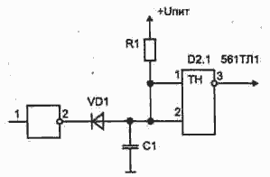
Рис. 1.9 Формирователь широкого импульса с использованием триггера Шмитта
Пример такой схемы показан на рис. 1.9. Для правильной работы данного одновибратора необходимо, чтобы длительность входного запускающего импульса была достаточно большой, чтобы конденсатор успел полностью разрядиться. После окончания запускающего импульса конденсатор заряжается через резистор до величины напряжения питания. При этом, как только напряжение достигнет Uпор — элемент D2.1 переключится. В этом случае длительность выходного импульса (tи) зависит от номиналов установленных емкости и резистора во времязадающей цепи. Упрощенная формула позволяет ориентировочно рассчитать длительность импульса:
, где Е — напряжение питания схемы; Uпор - уровень используемого порога (рис. 1.10) для переключения элемента.
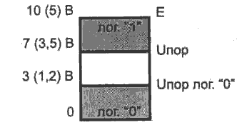
Рис. 1.10. Области допустимых уровней сигнала на входе МОП микросхем
С учетом разброса значений напряжения порога переключения (Uпор) длительность импульса может принимать значения от tмин=0,4RC до tмax=1,11RC. Обычно в одновибраторах используются ЛЭ из одного корпуса (кристалла). В этом случае разброс Unop оказывается незначительным и можно принять tи=0,69RC. Это соотношение используется для определения длительности импульса в большинстве схем, рис. 1.11...1.18. Эпюры напряжения поясняют процессы формирования выходного импульса. Схемы, показанные на одном рисунке, являются аналогичными по логике работы и имеют ту же самую диаграмму напряжений в контрольных точках.

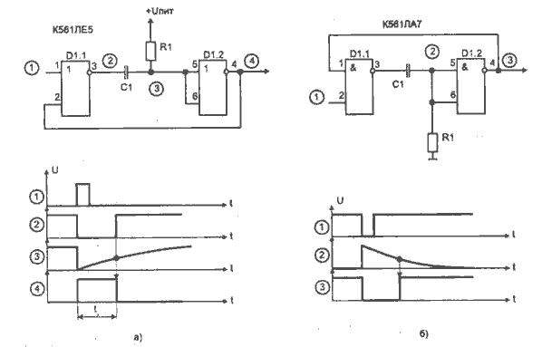
Рис. 1.11. Одновибратор с одной времязадающей цепью
Рис. 1.12. Одновибратор на основе RS-триггера

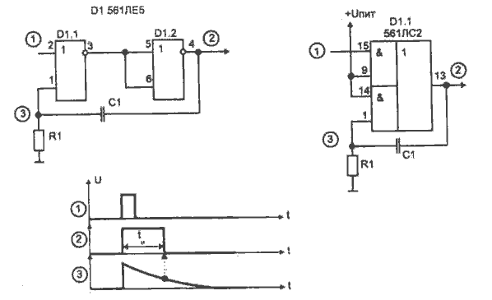
Рис. 1.13. Одновибратор по фронту входного сигнала

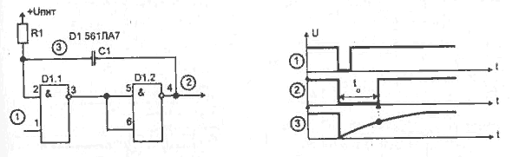
Рис. 1.14. Одновибратор

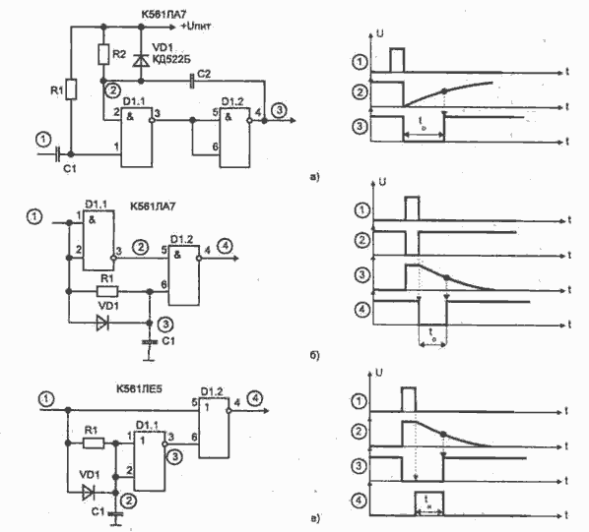
Рис. 1.15. Формирователи импульса после окончания
действия запускающего сигнала

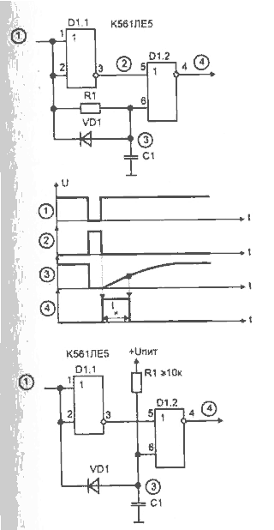
Рис 1.16 Формирователи импульсов

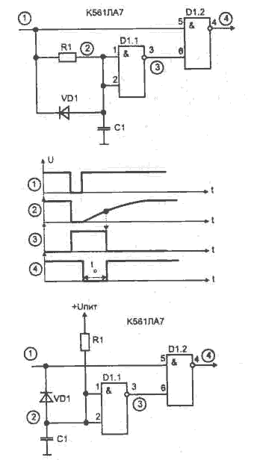
Рис 1.17 Формирователи импульсов

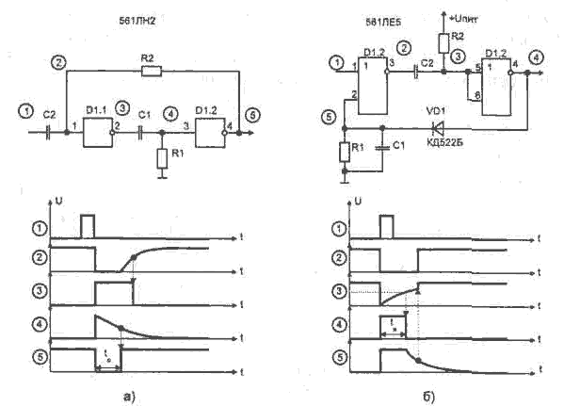
Рис. 1.18 Одновибраторы с двумя времязадающими цепями
В отличие от простейшего варианта (рис 1.9) схемы, приведенные на рис. 1.11...1.14 не чувствительны к длительности входного импульса, из-за чего наиболее широко применяются в аппаратуре. Схемам, рис. 1.9, 1.15...1.17, присуще свойство перезапуска, т. е. если во время формирования выходного импульса появляется очередной запускающий, то отсчет длительности формируемого импульса начнется заново от момента окончания последнего запускающего.
Применяемые в схемах диоды ускоряют процесс перезаряда емкости, что уменьшает возможности возникновения импульсных помех на выходе ЛЭ.
Чтобы выходное сопротивление ЛЭ не сказывалось на точности расчета, а также не перегружался выход, резистор R1 должен быть номиналом не менее 10... 20 кОм. Чтобы пренебречь при расчетах емкостью монтажа, минимальная емкость С1 может быть 200... 600 пФ. Для получения высокой температурной стабильности временного интервала номинал R1 должен быть < 200 кОм, а конденсатор не более 1, 5 мкФ. Использование электролитических конденсаторов увеличивает нестабильность временного интервала.
Для уменьшения влияния разброса значений Unop на длительность формируемого импульса можно воспользоваться схемами с двумя времязадающими цепями (рис. 1. 18). Если постоянные времени обеих времязадающих цепей одинаковы, то при максимальном разбросе значений Unop от 0, 33Uпит до 0,69Uпит изменение длительности формируемого импульса не превышает 9%. Выполнение одновибраторов на RS-триггере, рис. 1. 19 и 1. 20, дает возможность иметь два раздельных входа запуска (по переднему фронту импульса), а также сразу получать на выходах прямой импульс и импульс с инверсией. Еще одним преимуществом одновибраторов на RS-триггерах является возможность осуществлять запуск от медленно меняющегося входного напряжения. 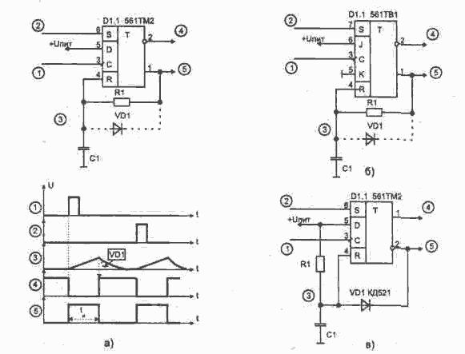
Рис. 1.19. Ждущие мультивибраторы: а) на D-триггере; б) на JK-триггере, в) с повышенной стабильностью при изменении питания
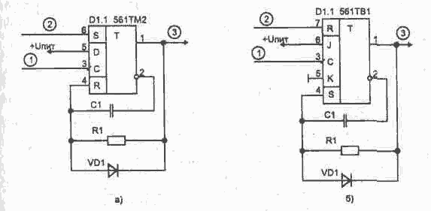
Рис 1.20. Ждущие мультивибраторы с увеличенной крутизной выходных импульсов
а) на D-триггере; б) на JK-триггере
Длительность подаваемых на вход S запускающих импульсов должна быть меньше формируемого (режим, когда на входах S и R одновременно присутствует лог. "1", является запрещенным). На входе С длительность запускающего импульса может быть любой. Диод VD1 ускоряет разряд конденсатора через выход триггера и позволяет увеличить частоту запускающих импульсов (его применение уменьшает время восстановления схемы). Длительность формируемых им пульсов составляет приблизительно tи=0,69R1C1. Минимальное значение сопротивления R1 ограничено максимально допустимым выходным током триггера Его можно менять в пределах 20 кОм...10 МОм, при этом длительность импульса будет меняться в 500 раз. Одновременное изменение значений R1 и С1 позволяет регулировать длительности импульсов в пределах четырех порядков.
Схема на рис. 1.19в обеспечивает более стабильные импульсы при изменении питающего напряжения (аналогичную схему можно собрать и на JK-триггерах).
Для увеличения крутизны спадов выходных импульсов применяют схемы показанные на рис. 1.20, но в них конденсаторы С1 должны быть неполярными. При этом длительность генерируемого импульса при тех же значениях RC-цепи, что и в схемах на рис. 1.18, получается примерно в 2 раза больше.
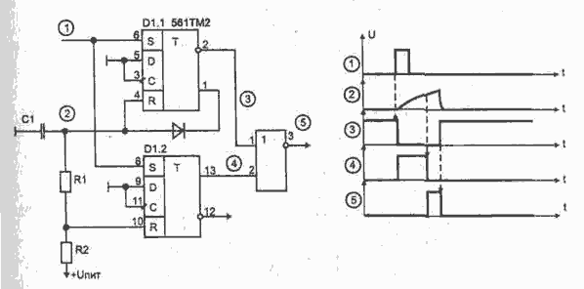
Рис 1.21. Ждущий мультивибратор с повышенной стабильностью
Лучшую стабильность при изменении напряжения питания по сравнению с представленными на рис. 1.19 вариантами обеспечивает схема одновибратора на двух триггерах, рис 1. 21. Кроме того, в этом случае подключение нагрузки не влияет на длительность генерируемых импульсов. Схема состоит из двух одновибраторов, имеющих общий вход запуска, но вырабатывающих на независимых выходах импульсы разной длительности. Импульсы на выходе 5 почти не будут зависеть от напряжения питания.
Ждущий универсальный одновибратор можно выполнить на специально предназначенной для этих целей микросхеме (рис 1. 22а). В одном корпусе 564АГ1 (1561АГ1) имеется два одновибратора, обладающих, в зависимости от комбинации управляющих сигналов на входе, свойством обычного запуска по переднему (вход S1) или заднему фронту (S2), а также при необходимости может перезапускаться. Вход R является приоритетным по отношению к осталь ным входам и устанавливает значение сигнала Q=0 (если вход R не используется, то подключается к +Uпит).
Длительность формируемого сигнала (tи, Q=1) задается соответствующей внешней RC-цепью: tи=0,5RC для С>0,01 мкФ. Более точно определить позволяет приводимая в справочнике [Л8] диаграмма.
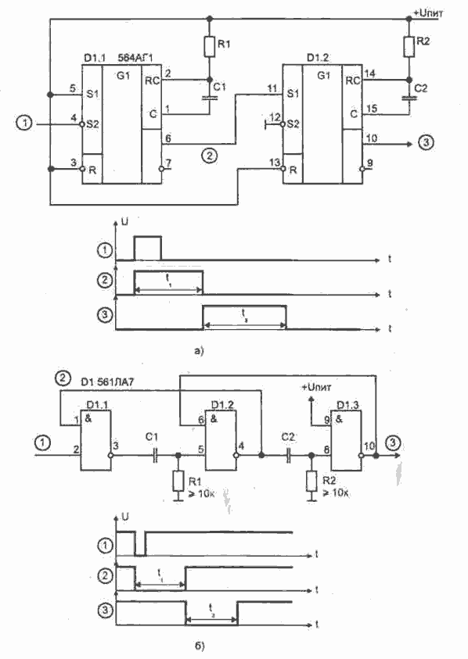
Рис. 1. 22 Схемы формирователей задержанного импульса.
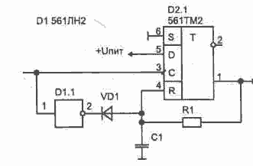
Рис. 1. 23 Ждущий мультивибратор на триггере с возможностью перезапуска.

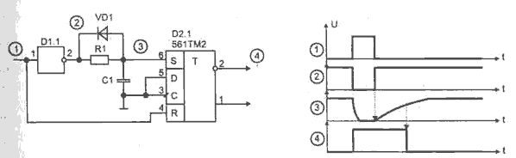

Рис. 1. 24 Ждущий мультивибратор с возможностью перезапуска.
Если требуется иметь перезапуск одновибратора на триггере, в случае прихода очередного входного импульса во время формирования интервала, то схема на рис. 1.23 позволяет увеличить длительность выходного импульса за счет начала отсчета с момента окончания запускающего сигнала. Аналогичная схема приведена на рис. 1. 24. Когда на входе действует лог. "0", конденсатор заряжен до величины напряжения питания (лог. "1"). При поступлении запускающего импульса с длительностью, достаточной для разряда конденсатора, триггер перебросится и генерирует импульс. Длительность этого импульса, после окончания действия входного сигнала, определяется необходимым временем для заряда конденсатора до уровня лог. "1".
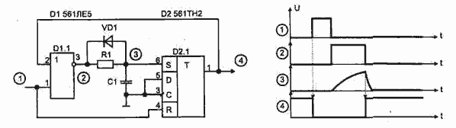
Рис. 1.25 Ждущий мультивибратор с повышенной крутизной фронта выходных импульсов.
Схема (рис. 1.25), в отличии от вышеприведенной, позволяет получить более крутые фронты у сигнала на выходах триггера Второе преимущество этой схемы заключается в том, что по окончании вырабатываемого импульса конденсатор быстро разряжается через диод от уровня Uпор вместо дозаряда до уровня питания (Е) Из-за этого следующий запускающий импульс может быть значительно короче, при сохранении нулевого времени восстановления
Второй метод получения импульса нужной длительности связан с использованием счетчиков — цифровых одновибраторов Их применяют, когда временной интервал должен быть очень большим или предъявляют высокие требования к стабильности формируемого интервала В этом случае минимальная получаемая длительность ограничена только быстродействием используемых элементов, а максимальная длительность может быть любой (в отличие от схем, использующих RC-цепи).
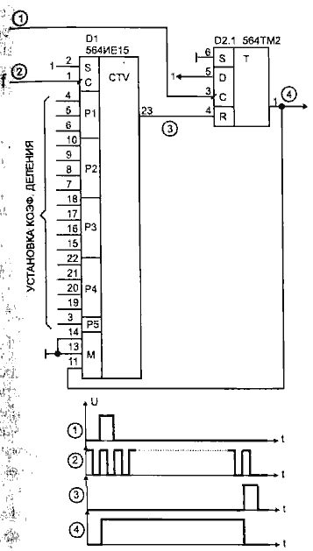
Рис. 1. 26 Цифровой одновибратор на программируемом счетчике.
Принцип работы цифрового одновибратора основан на включении триггера входным сигналом и отключении через временной интервал, определяемый коэффициентом пересчета счетчика. Использование в одновибраторе счетчиков с переключаемым коэффициентом деления, рис. 1.26, позволяет получить импульс любой длительности. Микросхема 564ИЕ 15 состоит из пяти вычитающих счетчиков, модули пересчета которых программируются параллельной загрузкой данных в двоичном коде. На загрузку чисел в счетчики требуется три такта, поэтому можно устанавливать коэффициент деления N>3 [Л2].
М | Nmax
2 | 17331
4 | 18663
5 | 13329
8 | 21327
10 | 16659

Номер  вывода  мк/сх | Логический уровень для модуля М
Номер  вывода  мк/сх | 2 | 4 | 5 | 8 | 10 | #
14 | 1 | 0 | 1 | 0 | X | X
13 | 1 | 1 | 0 | 0 | 1 | 0
11 | 1 | 1 | 1 | 1 | 0 | 0
В таблице приведены максимально возможные коэффициенты деления в зависимости от значения М. При значениях М=0 счет запрещен. Сигнал на входе S управляет режимом периодического (0) и однократного (1) счета. Двоичный код для разных значений модуля М берется из таблицы 1.3 (# — запрет счета, х — любое состояние, лог. "О" или "1"). Общий коэффициент деления микросхемы определяется по формуле:
N=M(1000P1+100P2+10P3+P4)+P5 .
При работе цифрового одновибратора с кварцевым автогенератором тактовой частоты обеспечивается более высокая стабильность длительности выходного импульса, что позволяет их применять в измерительных приборах.
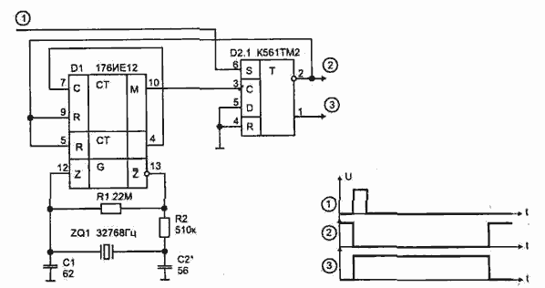
Рис. 1.27. Цифровой одновибратор с повышенной стабильностью
временного интервала

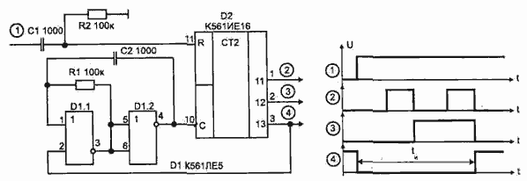
Рис. 1.28. Цифровой одновибратор
На рис. 1.27 показан пример простейшей схемы для получения импульса с помощью счетчика. Работу одновибраторов поясняют диаграммы, показанные на рисунках. Общим недостатком приведенных на рис 1.27 и 1.28 схем является случайная погрешность, связанная с произвольностью фазы задающего генератора в момент запуска. Погрешность может составлять до периода тактовой частоты и уменьшается с увеличением частоты генератора и коэффициента пересчета счетчика. Устранить этот недостаток позволяет схема на рис. 1.28 (генератор включается при появлении запускающего импульса).
В исходном состоянии на выходе счетчика D2/3 (4) присутствует напряжение лог. "1", что запрещает работу автогенератора на D1.1, D1.2. Запускающий импульс обнуляет счетчик D2, и на его выходе D2/3 будет лог. "0" до момента, пока он не досчитает до появления на D2/3 лог. "1". Поскольку формирование выходного импульса всегда начинается из одного и того же состояния задающего генератора, то исключена случайная погрешность длительности импульса, но эта схема имеет другой недостаток: при включении питания она формирует на выходе импульс неопределенной длительности (в пределах заданного интервала). Схеме присуще свойство перезапуска в случае, если во время формирования выходного импульса появляется очередной запускающий (отсчет длительности формируемого импульса начинается заново).

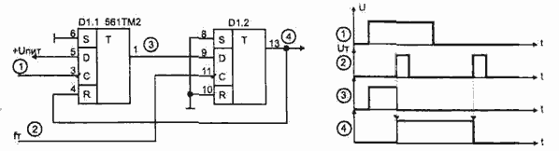
Рис 1.29. Одновибратор с синхронизацией длительности выходного импульса
с частотой тактового генератора
Схема, показанная на рис 1.29 в момент поступления на вход запускающего импульса, обеспечивает на выходе сигнал, длительность которого равна периоду тактовой частоты (T=1/fт). При кварцевой стабилизации частоты генератора (fт) схема может использоваться в качестве высокостабильного одновибратора.
Материал опубликован на RadioMan.RU

Sequential Switching Bistable Multivibrator

http://www.electronics-tutorials.ws/waveforms/bistable.html
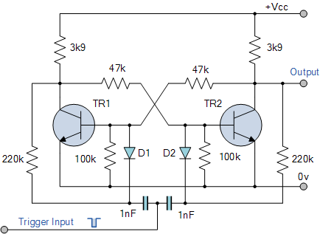
Switching between the two states is achieved by applying a single trigger pulse which inturn will cause the "ON" transistor to turn "OFF" and the "OFF" transistor to turn "ON" on the negative half of the trigger pulse. The circuit will switch sequentially by applying a pulse to each base in turn and this is achieved from a single input trigger pulse using a biased diodes as a steering circuit. Equally, we could remove the diodes, capacitors and feedback resistors and apply individual negative trigger pulses directly to the transistor bases.
Bistable Multivibrators have many applications producing a set-reset, SR flip-flop circuit for use in counting circuits, or as a one-bit memory storage device in a computer. Other applications of bistable flip-flops include frequency dividers because the output pulses have a frequency that are exactly one half ( ƒ/2 ) that of the trigger input pulse frequency due to them changing state from a single input pulse. In other words the circuit produces Frequency Division as it now divides the input frequency by a factor of two (an octave).

Monostable Multivibrator Circuit
http://www.electronics-tutorials.ws/waveforms/monostable.html

The basic collector-coupled Monostable Multivibrator circuit and its associated waveforms are shown above. When power is firstly applied, the base of transistor TR2 is connected to Vcc via the biasing resistor, RT thereby turning the transistor "fully-ON" and into saturation and at the same time turning TR1 "OFF" in the process. This then represents the circuits "Stable State" with zero output. The current flowing into the saturated base terminal of TR2 will therefore be equal to Ib = (Vcc - 0.7)/RT.

If a negative trigger pulse is now applied at the input, the fast decaying edge of the pulse will pass straight through capacitor, C1 to the base of transistor, TR1 via the blocking diode turning it "ON". The collector of TR1 which was previously at Vcc drops quickly to below zero volts effectively giving capacitor CT a reverse charge of -0.7v across its plates. This action results in transistor TR2 now having a minus base voltage at point X holding the transistor fully "OFF". This then represents the circuits second state, the "Unstable State" with an output voltage equal to Vcc.
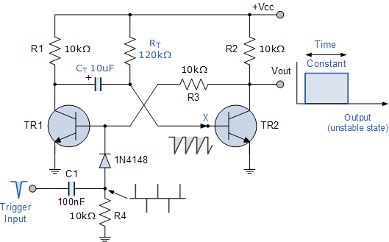

Timing capacitor, CT begins to discharge this -0.7v through the timing resistor RT, attempting to charge up to the supply voltage Vcc. This negative voltage at the base of transistor TR2 begins to decrease gradually at a rate determined by the time constant of the RT CT combination. As the base voltage of TR2 increases back up to Vcc, the transistor begins to conduct and doing so turns "OFF" again transistor TR1 which results in the monostable multivibrator automatically returning back to its original stable state awaiting a second negative trigger pulse to restart the process once again.
Monostable Multivibrators can produce a very short pulse or a much longer rectangular shaped waveform whose leading edge rises in time with the externally applied trigger pulse and whose trailing edge is dependent upon the RC time constant of the feedback components used. This RC time constant may be varied with time to produce a series of pulses which have a controlled fixed time delay in relation to the original trigger pulse as shown below.

Monostable Multivibrator Waveforms
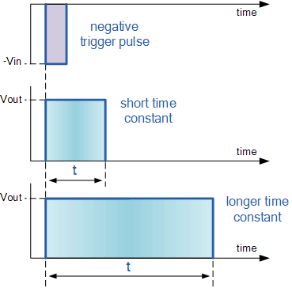
The time constant of Monostable Multivibrators can be changed by varying the values of the capacitor, CT the resistor, RT or both. Monostable multivibrators are generally used to increase the width of a pulse or to produce a time delay within a circuit as the frequency of the output signal is always the same as that for the trigger pulse input, the only difference is the pulse width.

TTL/CMOS Monostable Multivibrators
As well as producing Monostable Multivibrators from individual discrete components such as transistors, we can also construct monostable circuits using commonly available integrated circuits. The following circuit shows how a basic monostable multivibrator circuit can be constructed using just two 2-input Logic "NOR" Gates.

NOR Gate Monostable
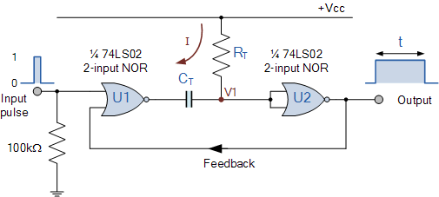
Suppose initially that the trigger input is LOW at a logic level "0" so that the output from the first NOR gate U1 is HIGH at logic level "1", (NOR gate principals). The resistor, RT is connected to the supply voltage so is also equal to logic level "1", which means that the capacitor, CT has the same charge on both of its plates. Junction V1 is therefore equal to this voltage so the output from the second NOR gate U2 will be LOW at logic level "0". This then represents the circuits "Stable State" with zero output.
When a positive trigger pulse is applied to the input at time t0, the output of the first NOR gate U1 goes LOW taking with it the left hand plate of capacitor CT thereby discharging the capacitor. As both plates of the capacitor are now at logic level "0", so too is the input to the second NOR gate, U2 resulting in an output equal to logic level "1". This then represents the circuits second state, the "Unstable State" with an output voltage equal to +Vcc.
The second NOR gate, U2 will maintain this second unstable state until the timing capacitor now charging up through resistor, RT reaches the minimum input threshold voltage of U2 (approx. 2.0V) causing it to change state as a logic level "1" value has now appeared on its inputs. This causes the output to be reset to logic "0" which inturn is fed back (feedback loop) to one input of U2. This action automatically returns the monostable back to its original stable state and awaiting a second trigger pulse to restart the timing process once again.

NOR Gate Monostable Waveforms
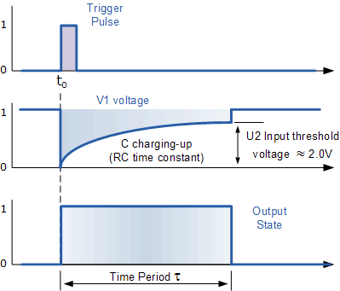
This then gives us an equation for the time period of the circuit as:
Where, R is in Ω's and C in Farads.
We can also make monostable pulse generators using special IC's and there are already integrated circuits dedicated to this such as the 74LS121 standard one shot monostable multivibrator or the 74LS123 or the 4538B re-triggerable monostable multivibrator which can produce output pulse widths from as low as 40 nanoseconds up to 28 seconds by using only two external RC timing components with the pulse width given as: T = 0.69RC in seconds.

74LS121 Monostable Generator
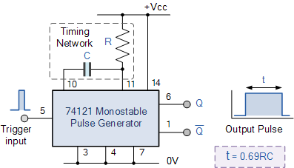
This monostable pulse generator IC can be configured to produce an output pulse on either a rising-edge trigger pulse or a falling-edge trigger pulse. The 74LS121 can produce pulse widths from about 10ns to about 10ms width a maximum timing resistor of 40kΩ and a maximum timing capacitor of 1000uF.

Monostable Multivibrators Summary
Then to summarize, the Monostable Multivibrator circuit has only ONE stable state making it a "one-shot" pulse generator. When triggered by a short external trigger pulse either positive or negative. Once triggered the monostable changes state and remains in this second state for an amount of time determined by the preset time period of the RC feedback timing components used. One this time period has passed the monostable automatically returns itself back to its original low state awaiting a second trigger pulse.
Monostable multivibrators can therefore be considered as triggered pulse generators and are generally used to produce a time delay within a circuit as the frequency of the output signal is the same as that for the trigger pulse input the only difference being the pulse width. One main disadvantage of "monostable multivibrators" is that the time between the application of the next trigger pulse has to be greater than the preset RC time constant of the circuit to allow the capacitor time to charge and discharge.
In the next tutorial about Multivibrators, we will look at one that has TWO stable states that requires two trigger pulses to switched over from one stable state to the other. This type of multivibrator circuit is called a Bistable Multivibrator also known by their more common name of "Flip-flops".

Задержка импульсов
Иногда требуется сдвинуть фронт и спад прямоугольного импульса. Простейшая схема реализация такой задачи показана на рис. 1.58.

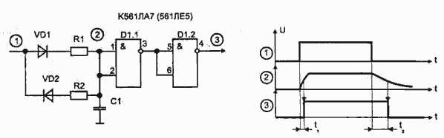
С появлением на входе фронта импульса конденсатор С1 начинает заряжаться через цепь VD1-R1, а с появлением спада — разряжается через VD2-R2. Это позволяет раздельно устанавливать задержку переключения ЛЭ. Максимальное время задержки фронта и спада импульса не может превышать 80% от продолжительности входного сигнала.
Пример цифрового способа получения задержки с использованием сдвигающего регистра показан на рис. 1.59.
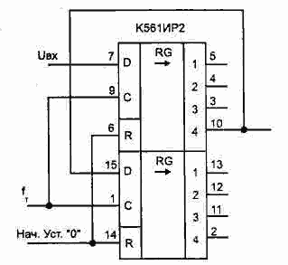
Задержка зависит от используемого выхода и синхронизирована с тактовой частотой генератора (последовательно можно включить любое количество регистров). При наличии уровня лог. "1" на входе D по положительному фронту импульсов, приходящих с тактового генератора tт, происходит запись в регистр.
При очередном такте это значение сигнала последовательно появляется на выходах регистра. Такая схема может вносить погрешность в длительность выходного сигнала не больше, чем период тактовой частоты, и применима для получения небольшой задержки. Для получения любой задержки сигнала иногда экономически более выгодным является применение микросхем оперативной памяти вместе со схемой управления (запись и чтение через необходимый интервал).
http://forca.ru/knigi/arhivy/fiksiruyuschie-indikatory-lifp-a-lifp-v-fpt-i-fpn-6.html
На рис. 10 приведены примеры использования логических микросхем К511ЛА5 (четыре двухвходовых элемента И-НЕ) в различных времяформирующих цепях БИ.
Схема формирования задержки сигнала логического нуля (рис. 10,а) включает два инвертора D1, D2 и времязадающую RC-цепь.
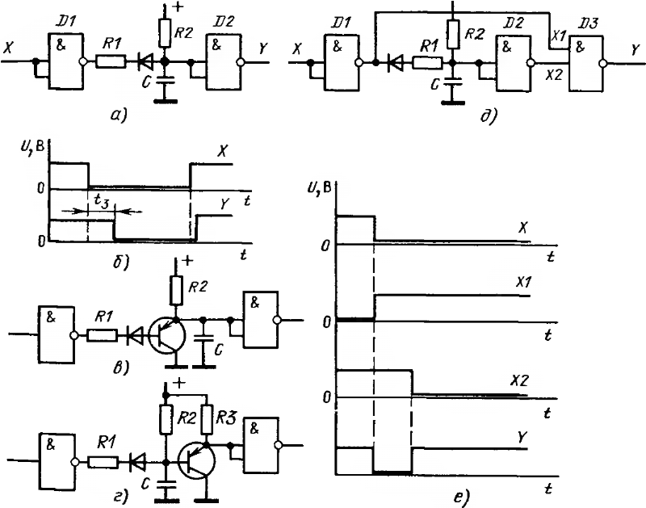
Рис. 10 Элементы задержки на базе логических микросхем К511ЛА5:
а - формирователь задержки нулевого сигнала; б - диаграммы работы формирователя задержки; в и г - варианты его выполнения, д - формирователь импульса определенной длительности; е - диаграммы работы формирователя импульса
Диаграммы сигналов приведены на рис 10,6 При поступлении нулевого сигнала на входы инвертора D1 на его выходе появляется логическая 1 (положи тельное напряжение 15 В), диод закрывается и начинается заряд конденсатора С через резистор R2 На выходе инвертора D2 нулевой сигнал появляется при напряжении на его входах, равном 7-8 В Время задержки ориентировочно равно постоянной времени заряда конденсатора С При положительном скачке входного напряжения выходной сигнал запаздывает на время, определяемое временем разряда конденсатора С через резистор R1 Сокращение этого времени достигается при подключении времязадающей цепи через транзистор (рис 10, в) В схеме, показанной на рис 10, г, обеспечивается работа с более высоким значением сопротивления резистора R и соответственно увеличением времени задержки
На рис 10, д приведена схема формирователя импульса определенной длительности Диаграммы его работы изображены на рис 10, е Длительность выходного импульса определяется временем задержки нулевого сигнала на выходе инвертора D2 В течение этого времени сигнал на выходе элемента D3 равен нулю Для формирования импульса положительной полярности на выход может включаться дополнительный инвертор

Формирователи пачки заданного числа импульсов
Для устройств автоматики, дистанционного управления или проверки работы отдельных узлов схемы иногда требуется передавать пачку из определенного числа импульсов Простейшие схемы таких формирователей показаны на рис. 1.43. В них последний импульс пачки может получиться укороченным, если сигнал управления имеет произвольную длительность.

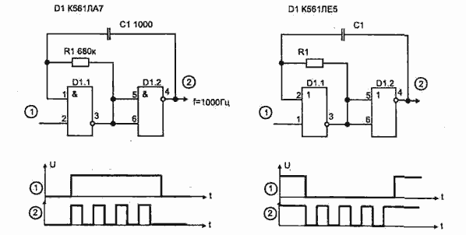
Рис. 1.43. Простейшие схемы формирования пачки импульсов
Часто в схемах управления необходимо использовать генераторы, в которых независимо от положения фронтов управляющих сигналов обеспечивается неискаженное (по длительности) формирование первого и последнего импульсов на выходе. Причем начало первого импульса должно совпадать с началом управляющего сигнала.

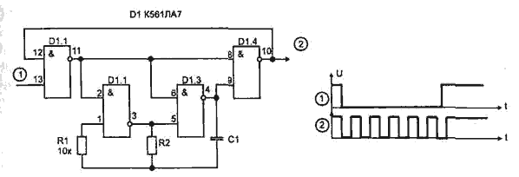
Рис. 1.44. Управляемый генератор с неискаженной длительностью последнего
формируемого импульса

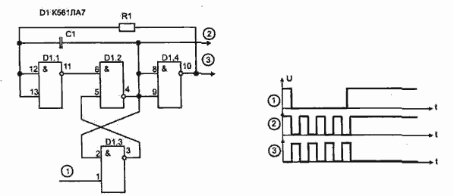
Рис. 1.45. Вариант управляемого генератора с неискаженной длительностью
последнего формируемого импульса
Два варианта таких генераторов показаны на рис. 1.44 и рис. 1.45. Если входной запускающий импульс меньше по длительности периода колебаний, на выходах формируется один импульс. При большей длительности правляющего сигнала на выходе будет пачка, показанная на диаграмме. Таким же свойством обладает схема формирователя импульсов, рис. 1.45.

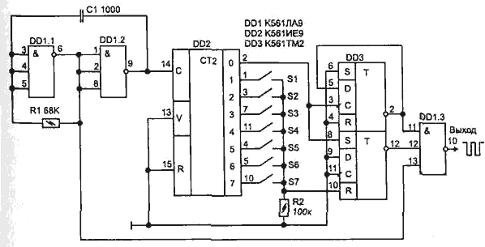
Рис. 1.46. Формирователь пачки до 7-ми импульсов
Электрическая схема, рис. 1.46, формирует от 1 до 7 импульсов в пачке с последующим повторением цикла через время 16Т, пока нажата кнопка. В процессе работы счетчика-дешифратора DD2 на его выходах появляются импульсы, которые управляют переключением триггера DD3.2. Таким образом задается интервал, в течение которого на выходе DD3/12 будет лог. "1", что разрешает прохождение импульсов от автогенератора (DD1.1, DD1.2) через элемент DD1.3 на выход. Второй триггер DD3.1 включен по схеме делителя и обеспечивает появление интервала между пачками.
Количество импульсов в пачке соответствует номеру нажатой кнопки. По формуле T=1,32R1C1 определяется период формируемых импульсов. При этом R1 может иметь номинал от 20 кОм до 10 МОм. Заменой микросхемы DD2 на 561 ИЕ8 количество импульсов в пачке может быть увеличено до 9.

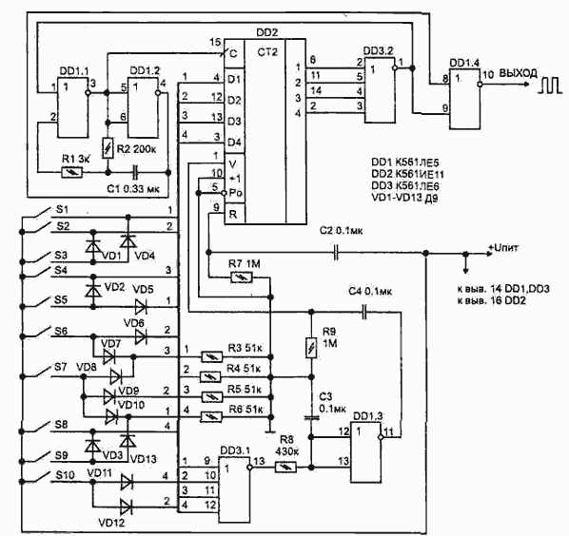
Рис. 1.47 Формирователь пачки импульсов
Схема, приведенная на рис 1.47, обеспечивает при нажатии кнопки однократное формирование пачки до 15 импульсов (на схеме показаны только 10 кнопок). Для повторной выдачи пачки необходимо повторно нажать на соответствующую кнопку. При этом происходит запись соответствующего числа в двоичном коде в регистр предварительной установки счетчика DD2, и он начинает считать на вычитание до момента времени, пока на всех его выходах не установится лог. "0". Логический "0" установится и на выходе DD1.4.
Номиналы элементов (R2, С1) на схеме указаны для частоты генератора 10 Гц (частота набора номера в телефонной линии). На схеме показан также пример дешифратора десятичных чисел в двоичный код на диодах типа Д9 (Д2) однако для уменьшения габаритов вместо них удобнее использовать две диодные матрицы типа КДС627А.
Воспользовавшись принципом работы данной схемы, можно выполнить формирователь пачки с любым количеством импульсов Для этого последовательно со счетчиком DD2 можно включить еще такие же счетчики, а вместо диодов VD1...VD13 применить тумблеры для начальной установки необходимого числа импульсов (в двоичном коде) Для запуска работы формирователя необходимо подать кратковременный положительный импульс на входы DD2/1....DDn/1 — при этом происходит запись установленного кода.

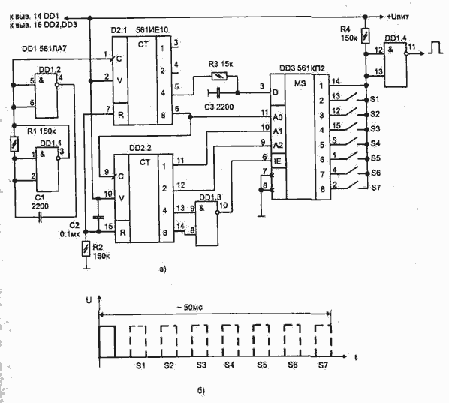
Рис. 1.48. а) Формирователь кодовой последовательности, б) форма импульсов
Иногда требуется иметь пачки импульсов, состоящие из произвольной комбинации положения импульсов относительно начального, — кодовую последовательность. Такой режим обеспечивает схема, рис. 1.48а. Если ни одна из кнопок не нажата, то на выходе (DD1/11) будут появляться одинарные импульсы, с периодом, определяемым частотой задающего генератора на элементах DD1.1, DD1.2.
В зависимости от того, какая кнопка нажата, на выходе появится пачка из комбинации импульсов. Причем каждой нажатой кнопке будет соответствовать определенное положение импульса относительно начального. Эпюры выходного напряжения, рис. 1.48в, поясняют работу схемы.
Кнопки могут быть нажаты в любой комбинации или все одновременно. Что позволяет использовать схему в устройствах, где требуется для дистанционного управления одновременная передача нескольких команд.
Вариант схемы дешифратора кодовой последовательности показан на рис. 1.48в. При обработке входных пачек импульсов на соответствующих выходах мультиплексора DD4 будут кратковременно появляться импульсы, а для фиксации принятой команды можно воспользоваться любыми триггерами.
Материал опубликован на RadioMan.RU

Генераторы импульсов, мультивибраторы, автогенераторы

Вариант простейшего генератора (мультивибратора) показан на рис. 1а. Схема имеет два динамических состояния. В первом из них, когда на выходе D1.1 состояние лог. "1" (выход D1.2 лог. "0"), конденсатор С1 заряжается. В процессе заряда напряжение на входе инвертора D1.1 возрастает, и при достижении значения Uпор=0,5Uпит происходит скачкообразный переход во второе динамическое состояние, в котором на выходах D1.1 лог. "О", D1.2 - "1". В этом состоянии происходит перезаряд емкости (разряд) током обратного направления. При достижении напряжения на С1 Unop происходит возврат схемы в первое динамическое состояние. Диаграмма напряжений поясняет работу. Резистор R2 является ограничительным, и его сопротивление не должно быть меньше 1 кОм, а чтобы он не влиял на расчетную частоту, номинал резистора R1 выбираем значительно больше R2 (R2<0,01R1). Ограничительный резистор (R2) иногда устанавливают последовательно с конденсатором. При использовании неполярного конденсатора С1 длительность импульсов (tи) и пауза (tо) будут почти одинаковыми: tи=to=0,7R1C1. Полный период T=1,4R1C1. Резистор R1 и конденсатор С1 могут находиться в диапазоне 20 к0м...10 МОм; 300 пф...100 мкФ.

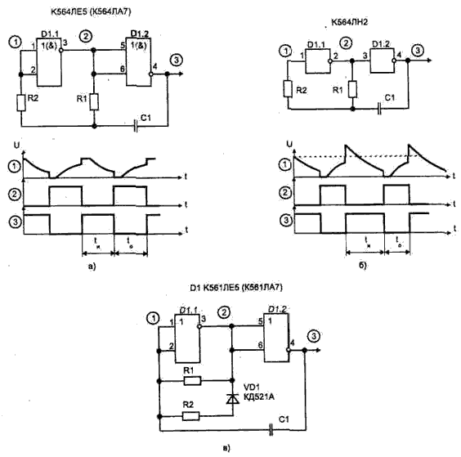
Рис.1. Генератор импульсов на двух инверторах
При использовании в схеме (рис. 1б) двух инверторов микросхемы К561ЛН2 (они имеют на входе только один защитный диод) перезаряд конденсатора будет происходить от уровня Uпит+Unop. В результате чего симметричность импульсов нарушается tи=1,1R1C1, to=0,5R1C1, период T=1,6R1C1.
Так как порог переключения логических элементов не соответствует точно половине напряжения питания, чтобы получить симметричность импульсов, в традиционную схему генератора можно добавить цепь из R2 и VD1, рис. 1в. Резистор R2 позволяет подстройкой получить меандр (tи=to) на выходе генератора.

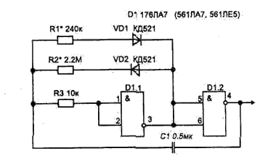
Рис 2. Генератор импульсов с раздельной установкой длительности импульса и паузы между ними.
Схема на рис. 2 дает возможность раздельно регулировать длительность и паузу между импульсами: tи=0,8C1R1, to=0,8C1R2. При номиналах элементов, указанных на схеме, длительность импульсов около 0,1 с, период повторения 1 с.

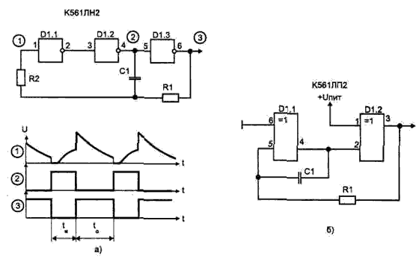
Рис. 3. Генератор импульсов на трех инверторах.
Более стабильна частота у генераторов, выполненных на трех инверторах (Рис. 3). Процесс перезаряда С1 в сторону уменьшения напряжения на левой обкладке начинается от напряжения Uпит+Unop, в результате чего на это уходит больше времени tи=1,1C1R2. Полный период колебаний составит T=1,8C1R2.

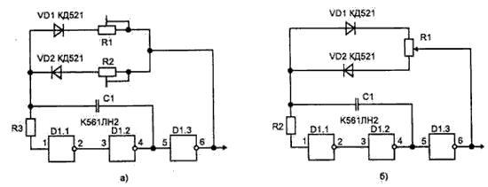
Рис. 4. Генератор импульсов с раздельной регулировкой а) длительности импульсов и паузы между ними б) скважности импульсов

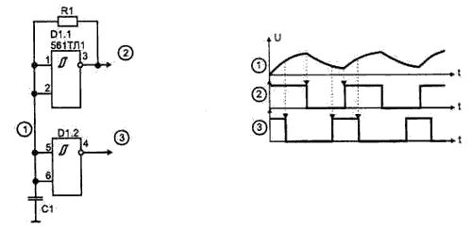
Рис. 5. Генератор перекрывающихся импульсов.

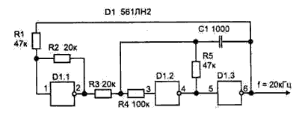
Рис. 6. Генератор с симметричными импульсами на выходе.
На рис. 4 приведены схемы аналогичных генераторов, которые позволяют раздельно регулировать длительность и паузу между импульсами или при неизменной частоте регулировать скважность импульсов. Мультивибратор на основе триггера Шмидта показан на рис. 5.
Если требуется получить на выходе приведенных выше схем генераторов симметричные импульсы без подстройки, то после схемы необходимо ставить триггер или же воспользоваться схемой на трех инверторах, рис. 6. Элемент D1.1 используется для создания второй цепи отрицательной обратной связи, охватывающей инвертор D1.2 (главную цепь обратной связи для сигнала образует резистор R5) Элемент микросхемы D1.1 работает в режиме с низким коэффициентом усиления при замкнутой обратной связи подобно операционному усилителю работающему в линейной части характеристики В результате этого инвертированное пороговое напряжение инвертора D1 1 может быть просуммировано с напряжением отрицательной обратной связи и подано на вход элемента D1.2. Если соотношение R2/R1 равно отношению R3/R5 может быть получена полная компенсация ошибок обусловленных изменением пороговых напряжении элементов D1.1 и D1.2 При этом предполагается, что все элементы схемы расположены в одном корпусе и их пороговые напряжения фактически равны Частота импульсов такой схемы определяется из соотношения F=1/R5C1 (она будет примерно в два раза выше по сравнению со схемой, показанной на рис. 1).

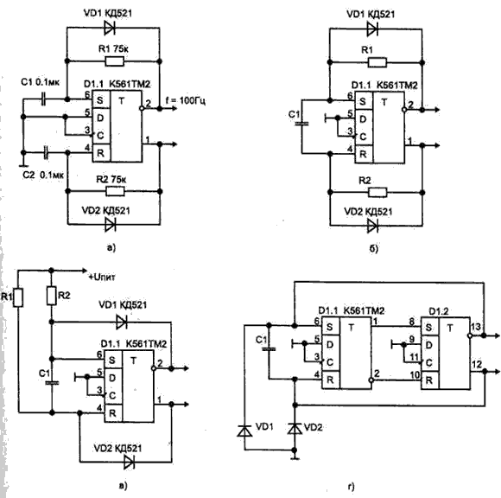
Рис. 7. Симметричные мультивибраторы а) на RS триггере с двумя конденсаторами,
б) с одним конденсатором, в) с резисторами соединенными с источником питания,
г) на двух RS триггерах
Симметричный мультивибратор можно выполнить на основе RS-триггере, рис 7. Вариант схемы на рис. 7в позволяет резисторы R1 и R2 выбирать более низкоомными, потому что диоды разделяют цепь заряда от выходов триггера. Вторым преимуществом этой схемы является то, что она позволяет легко и независимо регулировать в определенных границах период и скважность генерируемых импульсов. Скважность можно регулировать линейно, если R1 и R2 объединить в один потенциометр, а период - если общий конец R1 и R2 соединить с источником питания через потенциометр. С целью уменьшения количества дискретных элементов предложена схема мультивибратора на двух RS-триггерах, рис. 7г.

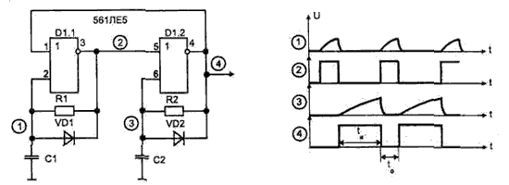
Рис. 8. Автогенератор на основе двух логических элементов.

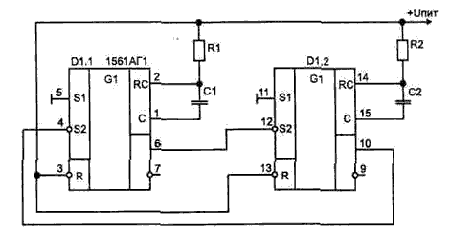
Рис. 9. Автогенератор на двух одновибраторах.
Симметричный мультивибратор можно выполнить на двух ЛЭ, рис. 8 или одновибраторах, рис. 9. Это также позволяет иметь раздельную регулировку длительности импульсов и интервала между ними.

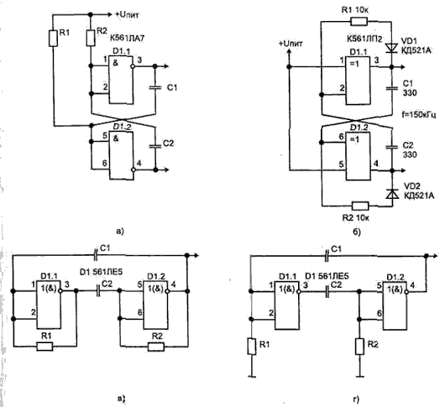
Рис. 10. Симметричные мультивибраторы.
Простейшие схемы симметричных мультивибраторов приведены на рис. 10. При этом, если R1=R2, R3=R4, С1=С2, полный период определяется из соотношения Т=1,4RC.

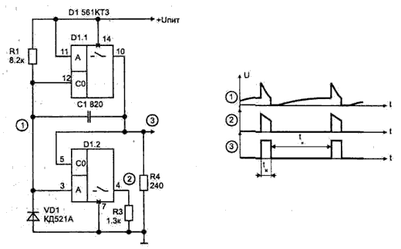
Рис. 11. Генератор импульсов с повышенной нагрузочной способностью.
Генератор с малым потреблением энергии можно выполнить на двух ключах микросхемы К561КТЗ, рис. 11. После включения напряжения питания оба ключа разомкнуты. Конденсатор С1 разряжен, поэтому напряжения на нем нет, зарядный ток от источника питания протекает через последовательно включенные резисторы R1 и R2. Так как R1>R2, напряжение на резисторе R2 не достигнет порога срабатывания ключа D1.2, а в дальнейшем, по мере уменьшения зарядного тока, это напряжение стремится к 0. В то же время по мере накопления заряда на конденсаторе напряжение на выводе D1/12 экспоненциально возрастает. Когда оно достигнет порога срабатывания ключа D1.1, соединится цепь между выводами 11 и 10, что приведет к срабатыванию ключа D1.2. Сразу после замыкания обоих ключей нижняя обкладка конденсатора С1 подключается к шине "+" питания. Заряд, накопленный ранее на конденсаторе, не может измениться мгновенно, поэтому напряжение на D1/12 скачком возрастает до уровня, превышающего Uпит на величину, равную порогу срабатывания ключа D1.1. После этого напряжение на С1 начинает уменьшаться с постоянной времени, равной C1R1R3/(R1+R3), и стремится достичь уровня, задаваемого делителем напряжения на резисторах R1, R3. В процессе перезаряда конденсатора напряжение на С1 уменьшится до порога размыкания ключа D1.1. В результате развивается лавинообразный процесс размыкания обоих ключей. Для защиты ключа D1.2 от отрицательного выброса напряжения в схему вводится диод. После размыкания ключей конденсатор начинает заряжаться через последовательно включенные резисторы R1 и R2 — описанные выше процессы повторяются.
При заданной емкости конденсатора длительность паузы t2 между импульсами регулируется резистором R1, однако изменение длительности паузы подбором резистора R1 приводит и к изменению длительности импульса t1. Поэтому, чтобы установить нужную длительность импульса, не меняя паузу, необходимо воспользоваться резистором R3. Регулирование параметров импульсов осуществляется в широких пределах, при этом отношение t1/t2 может быть как меньше, так и больше 1.
Относительно всех автогенераторов на МОП микросхемах можно отметить, что если схема мультивибратора не симметрична, то возрастает ее чувствительность к изменению питающего напряжения (для микросхем 561-ой серии период может меняться на 35% при изменении Uпит от 3 до 15 В), поэтому расчетные соотношения справедливы для максимального напряжения питания.

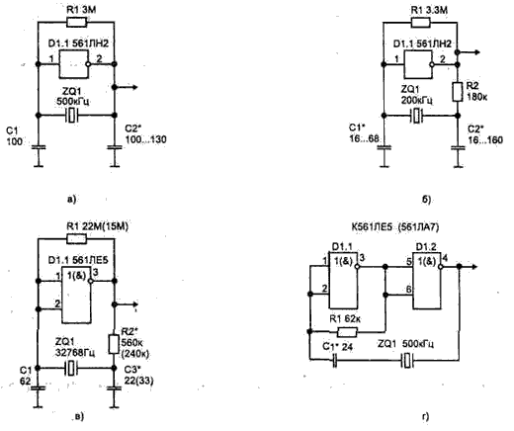
Рис. 12. Простейшие схемы мультивибраторов с
кварцевой стабилизацией частоты.

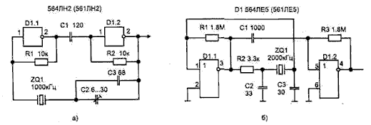
Рис. 13. Схемы обеспечивающие повышенную стабильность частоты
при изменении окружающей температуры в широком диапазоне
При стабилизированном питании, изменение длительности импульсов мультивибраторов и частоты в генераторах на RC-цепях обычно не лучше 1% на 15°С (в случае применения термостабильных конденсаторов). Большую стабильность частоты можно получить, используя кварцевую стабилизацию. На рис. 12 и 13 приведены типовые схемы построения таких генераторов. Для небольшой подстройки частоты иногда последовательно с кварцевым резонатором устанавливают конденсатор 10...100 пФ. Частота импульсов и их стабильность в этом случае у генератора задается параметрами кварцевого резонатора.
Материал опубликован на RadioMan.RU

NAND Gate Waveform Generators

http://www.electronics-tutorials.ws/waveforms/generators.html
Schmitt Waveform Generators can also be made using standard CMOS Logic NAND Gates connected to produce an inverter circuit. Here, two NAND gates are connected together to produce another type of RC relaxation oscillator circuit that will generate a square wave shaped output waveform as shown below.

NAND Gate Waveform Generator
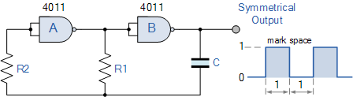
In this type of waveform generator circuit, the RC network is formed from resistor, R1 and the capacitor, C with this RC network being controlled by the output of the first NAND gate. The output from this R1C network is fed back to the input of the first NAND gate via resistor, R2 and when the charging voltage across the capacitor reaches the upper threshold level of the first NAND gate, the NAND gate changes state causing the second NAND gate to follow it, thereby change state and producing a change in the output level.
The voltage across the R1C network is now reversed and the capacitor begins to discharge through the resistor until it reaches the lower threshold level of the first NAND gate causing the two gates to change state once again. Like the previous Schmitt waveform generators circuit above, the frequency of oscillation is determined by the R1C time constant which is given as: 1/2.2R1C. Generally R2 is given a value that is 10 times the value of resistor R1.
When high stability or guaranteed startability is required, CMOS Waveform Generators can be made using three inverting NAND gates or any three logic inverters for that matter, connected together as shown below producing a circuit that is sometimes called "the ring of three" waveform generator. The frequency of oscillation is determined again by the R1C time constant, the same as for the two gate oscillator above, and which is given as: 1/2.2R1C when R2 has a value that is 10 times the value of resistor, R1.

Stable NAND Gate Waveform Generator
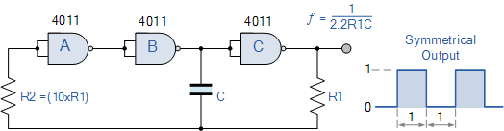
The addition of the extra NAND gate guarantees that the oscillator will start even with very low capacitor values. Also the stability of the waveform generator is greatly improved as it is less susceptible to power supply variations due to its threshold triggering level being nearly half of the supply voltage. The amount of stability is mainly determined by the frequency of oscillation and generally speaking, the lower the frequency the more stable the oscillator becomes.
As this type of waveform generator operates at nearly half or 50% of the supply voltage the resultant output waveform has very nearly a 50% duty cycle, 1:1 mark-space ratio. The three gate waveform generator has many advantages over the previous two gate oscillator above but its one big disadvantage is that it uses an additional logic gate.

Деление частоты
Наиболее часто для этого используют счетчики, хотя можно разделить частоту с помощью ждущего мультивибратора, ограничив число проходящих на выход импульсов. Пример такой схемы показан на рис. 1.60.

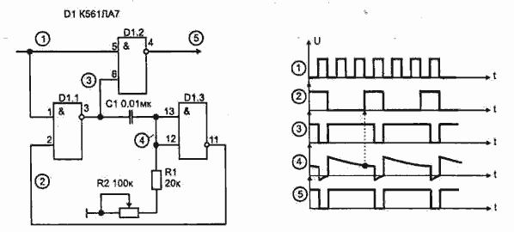
Рис. 1.60 Делитель частоты с использованием ждущего мультивибратора
Как только импульс входной частоты поступает на выход 5, ждущий мультивибратор D1.1, D1.3 запирает элемент D1.2 на время, определяемое резистором R1. Когда ждущий мультивибратор возвращается в исходное состояние, на выход поступает следующий импульс и цикл возобновляется. Схему можно усовершенствовать, заменив потенциометр полевым транзистором, что позволит управлять коэффициентом деления с помощью напряжения.

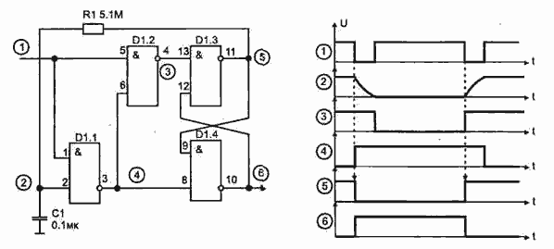
Рис. 1.61. Счетный триггер на логических элементах

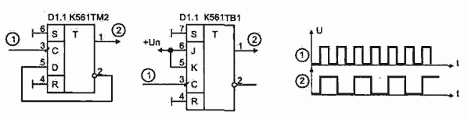
Рис. 1.62. Делитель частоты на 2

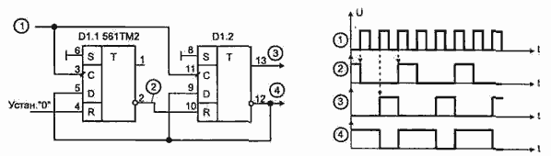
Рис. 1.63. Делитель на 3
Делитель на 2 можно собрать из простейших ЛЭ, рис. 1.61. Схемы делителей без использования RC-цепей имеют лучшую помехоустойчивость и болееширокий диапазон входной частоты сигнала. Основным элементом всех счетчиков является триггер с так называемым счетным входом, рис. 1.62.
Таблица поясняет логику работы триггера 561ТМ2 в зависимости от управляющих сигналов (х — безразлично состояние на данном входе; состояние, когда на входах S и R микросхемы одновременно действует лог. "1", является запрещенным).
Сигналы на входах |  |  |  | Состояние выхода
С | D | S | R | Q | NOT Q
х | х | 0 | 1 | 0 | 1
х | х | 1 | 0 | 1 | 0
_/ | 0 | 0 | 0 | 0 | 1
_/ | 1 | 0 | 0 | 1 | 0
\_ | х | 0 | 0 | Q | NOT Q

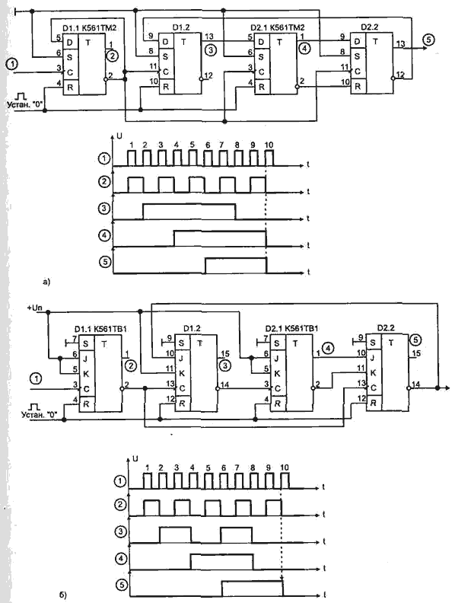
Рис. 1.64. а) Делитель на 10 на RS-триггерах; б) делитель на 10 на JK-триггерах

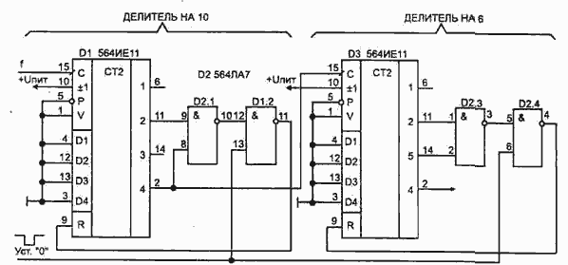
Рис. 1 65. Схема делителя на 60

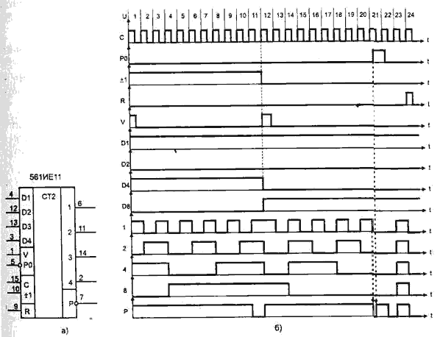
Рис. 1. 66. а) Универсальный реверсивный счетчик,
б) диаграмма напряжении микросхемы
Комбинационное включение триггеров позволяет получать счетчик с нужным коэффициентом деления входной частоты. На рис. 1.63...1.65 приведены примеры включения элементов микросхем для получения деления на 2, 3, 6, 10 и 60.
Промышленность выпускает универсальные счетчики, которые в зависимости от управляющих сигналов могут переключаться по переднему или заднему фронту входного сигнала, а также менять направление счета (сложение или вычитание). В качестве примера приведена диаграмма работы двоичного четырехразрядного реверсивного счетчика на микросхеме 561ИЕ11, рис. 1.66.
Таблица истинности поясняет назначение управляющих сигналов и логику управления микросхемой (1 — лог. "1"; 0 — лог. "0"; х — состояние безразлично, т. е. 0 или 1). Счетчик предусматривает возможность загрузить по входам D1, D2, D4, D8 параллельный код.
Вход  переноса  РО | Сложение,  вычитание  +-1 | Разрешен.  установки  V | Установка  нуля  R | Действие
1 | х | 0 | 0 | нет счета
0 | 1 | 0 | 0 | работа на сложение
0 | 0 | 0 | 0 | работа на вычитание
х | х | 1 | 0 | установка по параллел. входу
х | х | х | 1 | установка нуля
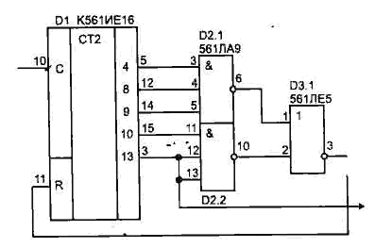
Pис 1.67. Делитель на 1000
Для получения нужного коэффициента деления можно использовать микросхемы двоичных счетчиков, соединяя соответствующие выходы с помощью ЛЭ, рис. 1.67, или же применить счетчик с программируемым коэффициентом деления 564ИЕ15.

Генераторы импульсов (триггер Шмитта, на КМОП-коммутаторах)
http://radiostorage.net/?area=news/1144
Тригеры Шмитта, или несимметричные триггеры на биполярных транзисторах с эмиттерной связью, могут быть использованы для создания простых широкодиапазонных генераторов импульсов (рис. 7.1 — 7.4). Для преобразования триггера Шмитта в генератор достаточно соединить его вход через резистор с выходом, а между входом триггера и общей шиной или шиной питания включить конденсатор [Рл 6/98-33].
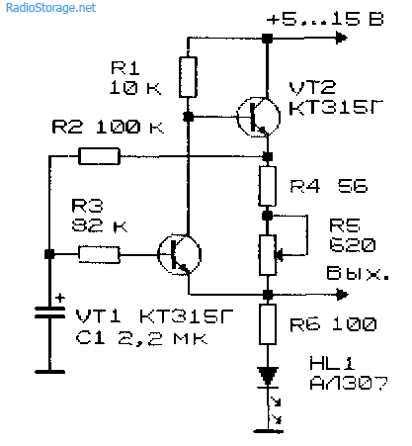
Рис. 7.1
Резистивный делитель, к средней точке которого подключен эмиттер входного транзистора, и времязадающая RC-цепь, образованная дополнительными навесными элементами, и преобразующая триггер в генератор импульсов, составляют мостовую схему. В диагональ моста включен управляющий р-п переход транзистора VT1. Изначально конденсатор С1 разряжен, транзистор VT1 закрыт, VT2 — открыт. Как только напряжение на конденсаторе в процессе его заряда превысит напряжение на средней точке резистивного делителя на доли вольта, входной транзистор VT1 открывается, a VT2 — закрывается. Резистивный делитель обесточивается, времязадающий конденсатор С1 разряжается. В результате разряда конденсатора С1 транзистор VT1 вновь закрывается и открывает транзистор VT2, после чего процесс повторяется вновь и вновь.
Частоту генератора (рис. 7.1) определяет емкость конденсатора С1. Переменный резистор R5 позволяет осуществлять более чем десятикратное изменение частоты. Светодиод HL1 предназначен для визуального контроля перестройки частоты: в начале диапазона яркость свечения максимальна, в конце — минимальна. При напряжении питания 9 В генератор вырабатывает частоту 3...30 Гц. Потребляемый ток (или ток через индикатор HL1) составляет 2...20 мА.
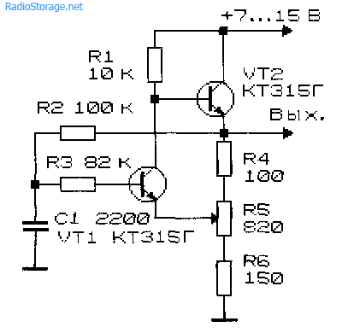
Рис. 7.2
Генераторы импульсов (рис. 7.2, 7.3) при напряжении питания 9 В работают в области частот 0,8...10 кГц и 0,35...2,8 кГц, соответственно. Генератор (рис. 7.2) управляется изменением соотношения резистивных плеч делителя напряжения (резисторы R4 — R6, правая половина мостовой схемы). Управление режимом работы генератора (рис. 7.3) осуществляется цепочкой резисторов R2 — R4, регулирующих зарядно-разрядные процессы в левой половине мостовой схемы. Забегая наперед важно заметить что исползуя триггер схема может быть выполнена как на транзисторах так и на микросхеме, далее вы в этоу убедитесь.
Частоту периодических сигналов обычно измеряют аналоговыми или цифровыми измерительными приборами. В устройстве (рис. 7.4) использован цветодинамический способ индикации частоты генерируемых колебаний. Частоту генерации можно изменять в широких пределах переключением конденсаторов С1 — С4. Потенциометр R4 обеспечивает двадцатикратное перекрытие частоты внутри диапазона. На разноцветных светодиодах HL1 (зеленый) и HL2 (красный) выполнен индикатор частоты.
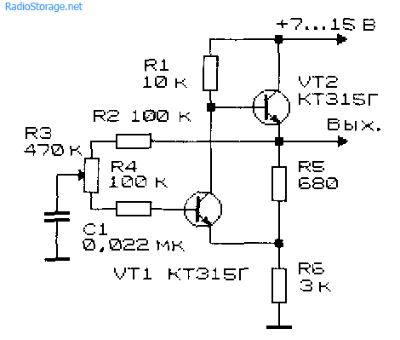
Рис. 7.3
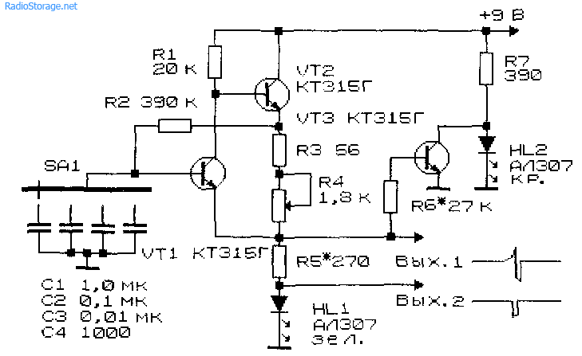
Рис. 7.4
Светодиоды установлены под общим светосуммирующим экраном. Плавное изменение частоты работы генератора вызывает перераспределение токов между светоизлучающими диодами. Соответственно, изменяется яркость свечения светодиодов и их суммарная окраска от зеленого свечения (начало диапазона) до красного (конец диапазона). Возможно применение двухцветного светодиода. Генератор перекрывает поддиапазоны частот: 0,7...14 Гц; 7...140 Гц; 70. ..1400 Гц; 0,7...14 кГц.
Для определения частоты генерации по цвету свечения используют принцип «лакмусовой бумаги»: рядом с светосумми-рующим экраном наклеивают полоску цветового спектра, в пределах которого изменяется цвет свечения индикатора. На эту полоску наносят деления, соответствующие значениям частот генерации.
К усилителям класса D относят усилители, в которых входной аналоговый сигнал преобразуется в цифровую форму, а в выходном каскаде осуществляется обратное преобразование.
Для реализации такого рода усилителей используют два способа преобразования исходного аналогового сигнала в цифровой — это широтно-импульсная (ШИМ) и частотно-импульсная модуляция (ЧИМ).
В первом случае ширина синтезированных импульсных сигналов пропорциональна амплитуде входного аналогового сигнала, во втором — изменяемой величиной является частота импульсов. В любом из вариантов усилителей на его выходе (громкоговорителе) импульсный сигнал вновь преобразуется в аналоговый.
Неоспоримым достоинством усилителей класса D является высокий КПД, порой достигающий 98...99%, столь же существенным недостатком — повышенный коэффициент нелинейных искажений, обусловленный неидеальностью процессов прямого и обратного преобразований сигналов.
На рис. 7.5 приведена схема усилителя класса D [Рл 12/99-17]. Он выполнен на основе ШИМ-управляемого мультивибратора на аналоговых ключах микросхемы DA1 типа К561КТЗ [Э 22/88-66] и компаратора DA2 типа KS54CA3. Управление шириной генерируемых импульсов осуществляется за счет изменения сопротивления канала сток — исток полевого транзистора VT1. Выходной сигнал мультивибратора поступает напрямую на инвертирующий вход компаратора DA2 и на неин-вертирующий вход через диодно-резистивную цепочку VD1, R5.
Нагрузкой усилителя является громкоговоритель ВА1 с сопротивлением 8 Ом. Параллельно громкоговорителю включен конденсатор С2 для шунтирования высокочастотных составляющих. При использовании более высокоомной нагрузки величину этой емкости следует пропорционально уменьшить.
Ток, потребляемый устройством в режиме молчания, составляет 2 мА. При наличии входного сигнала амплитудой 0,5...0,7 В потребляемый устройством ток возрастает до 50 мА (нагрузка на выходе — телефонный капсюль ТК-67, ТМ-2В) и до 110 мА (нагрузка на выходе — громкоговоритель с сопротивлением 8 Ом).
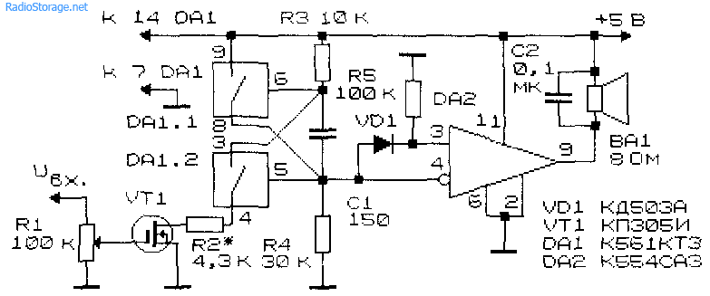
Рис. 7.5
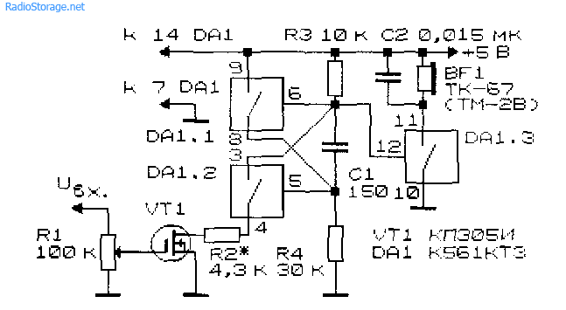
Рис. 7.6
Настройка усилителя сводится к достижению минимальных искажений подбором резистора R2. Неиспользуемые ключи микросхемы DA1.3, DA1.4 можно применить для второго звукового канала (стереофония).
На рис. 7.6, 7.7 приведены схемы усилителей класса D, использующие иной способ преобразования [Рл 12/99-17]. С мультивибратора DA1.1, DA1.2 снимается пилообразный сигнал регулируемой ширины. Компаратор выполнен на ключе DA1.3. Сопротивление замкнутого ключа составляет десятки, сотни Ом, что намного ниже сопротивления выключ! нного ключа. Поскольку длительность пилообразного сигнала определяется амплитудой входного сигнала, длительность пряь эугольных импульсов, сформированных в цепи нагрузки, окажемся пропорциональной амплитуде входных сигналов. Среднее зна1 ение тока в нагрузке, соразмерное длительности импульсов имп /льсных сигналов, будет в итоге соответствовать входному ана/.оговому сигналу, усиленному по мощности.
Высокочастотная составляющая тока шунтируется конденсатором С2. Уровень паразитного БЧ-сигнала в цепи нагрузки можно дополнительно ослабить за счет включения последовательно с телефонным капсюлем (громкоговорителем) дросселя индуктивностью около 10 мГн. Устройство потребляет при напряжении питания 5...9 Б с нагрузкой 7... 10 мА, а без нагрузки — 0,7 мА.
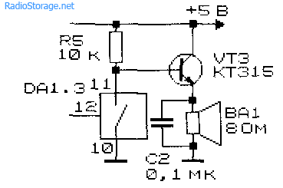
Рис. 7.7
На рис. 7.7 показан вариант схемы выходного каскада усилителя на транзисторе VT3 с низкоомной нагрузкой с управлением ключом DA1.3. КПД усилителя зависит от соотношения сопротивлений нагрузки и открытого ключа. Усилитель достаточно экономичен и потребляет от источника питания ток в режиме молчания 1,1 мА, а в режиме максимальной громкости — 22 мА.
Генератор пачек импульсов — таймер (рис. 7.8) выполнен на микросхеме DA1 типа К561КТЗ: на элементах микросхемы DA1.1 и DA1.2 собран мультивибратор с регулируемым (потенциометр R3) периодом/частотой следования импульсов; на элементе DA1.4 выполнен таймер (запуск кнопкой SB1, задание экспозиции — потенциометром R6) [Рл 7/98-23]. Транзисторный коммутатор VT1, управляемый элементами DA1.3 и DA1.4 и переключателем SA1, позволяет включать и выключать нагрузку в цепи его коллектора. Ток нагрузки может доходить до 50 мА.
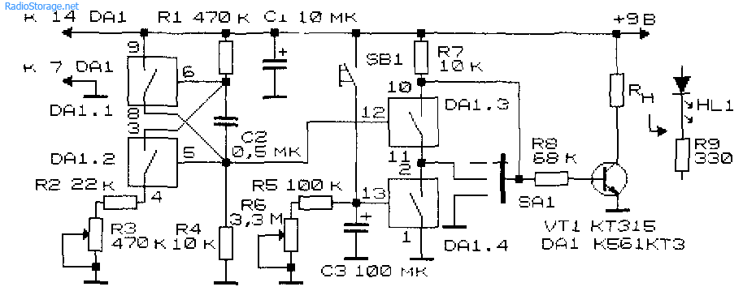
Рис. 7.8
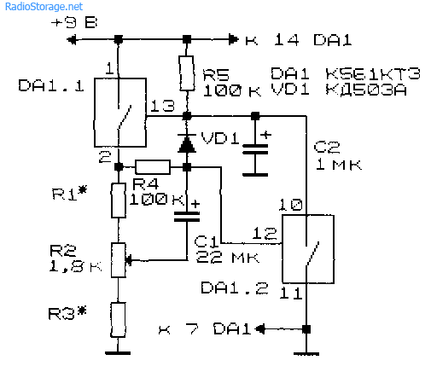
Рис. 7.9
Генератор импульсов (рис. 7.9) выполнен на KTWO/7-ком-мутаторе — элементах DA1.1, DA1.2 микросхемы К561КТЗ [Рл 6/99-39]. При включении генератора оба ключевых элемента микросхемы разомкнуты. Конденсатор С2 через резистор R5 заряжается до напряжения, при котором ключ DA1.1 замыкается. На резистивный делитель R1 — R3 подается напряжение питания; конденсатор С1 заряжается через цепь из резисторов R4, R3 и часть потенциометра R2. Когда напряжение на положительной обкладке конденсатора С1 достигнет напряжения включения ключа DA1.2, произойдет разряд обоих конденсаторов, и процесс их заряда — разряда будет периодически повторяться.
Потенциометр R2 позволяет изменять величину «стартового» напряжения для заряда конденсатора С1 и, следовательно, частоту генерируемых импульсов в пределах от единиц до десятков Гц. Сопротивление нагрузки или индикатор работы генератора, например, светодиод с токоограничивающим резистором 330 Ом, подключается параллельно резисторам R1 — R3.
Устройство можно использовать в качестве генератора, управляемого напряжением. Для этого вместо напряжения питания подключается управляющее напряжение величиной от 4...5 В до 15 В. С понижением питающего напряжения частота генерируемых импульсов растет.
На неиспользуемых элементах микросхемы — DA1.3 и DA1.4 может быть собран второй генератор импульсов, например, по схеме, изображенной на рис. 7.10.
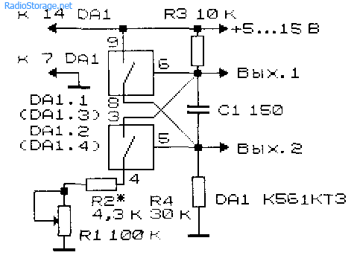
Рис. 7.10
Литература: Шустов М.А. Практическая схемотехника (Книга 1), 2003 год
Одновибраторы на D-Триггерах TTL
Радио №7 1984 стр. 58
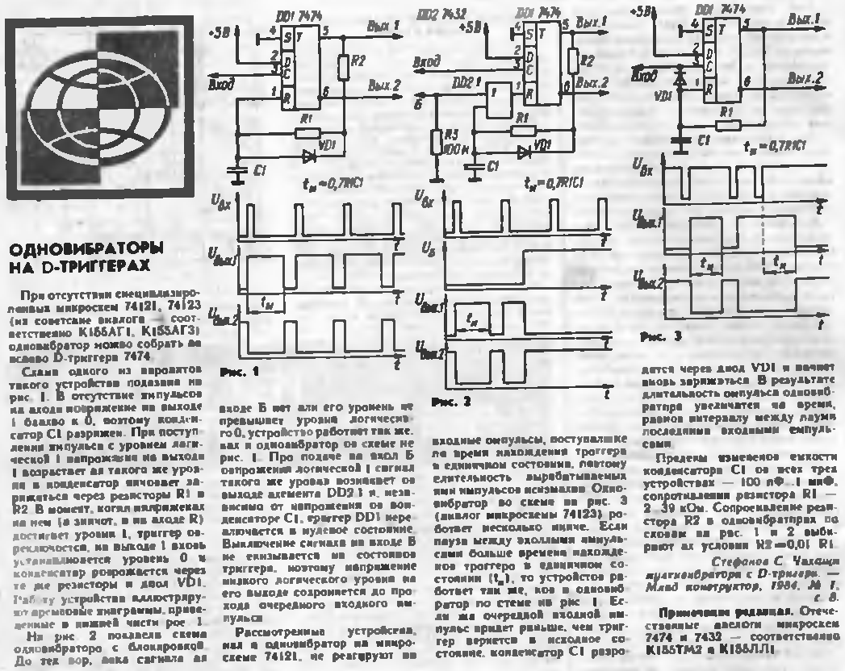

ВСПОМОГАТЕЛЬНЫЕ УЗЛЫ ТЕЛЕВИЗИОННЫХ ИГР
http://knu.znate.ru/docs/index-411932.html?page=5
Генераторы сигналов
На рис. 18 показана схема задающего генератора тактовой частоты 1 МГц, используемого в синхрогенераторе игровых приставок. Выбором сопротивлений резисторов R1, R2 определяется требуемое положение рабочей точки логических элементов D1.1, D1.2. Положительная обратная связь достигается при подключении кварцевого резонатора В1 между входом первого и выходом второго инверторов. Импульсная последовательность частотой следования 1 МГц с выхода инвертора D1.2 подается на буферный элемент D1.3 и далее на каскады деления частоты.
Конденсатор С1 отфильтровывает высокочастотные колебания на фронтах и срезах импульсов, обусловленные высшими гармониками. При использовании элементов, отличных от приведенных в схеме, необходимо подобрать сопротивления резисторов R1, R2 для получения устойчивой генерации задающего генератора.
На рис. 19 приведена схема генератора звуковой частоты, использованного в телевизионной игре "Скачки". Основное достоинство генератора — малое (не более 1,5%) изменение частоты генерации при изменении напряжения питания на +10%. На рис. 19 приведена также диаграмма напряжений в его характерных точках (в точке а и на выходе генератора) . Процесс генерации удобно рассмотреть, начиная с момента зарядки конденсатора С1. При этом транзистор VT1 открыт и напряжение на его коллекторе близко к нулю, на выходе инвертора D1.1 — напряжение высокого уровня, а на выходе инвертора D1.2 — напряжение низкого уровня. Конденсатор С1 заряжается выходным током инвертора D1.1 через параллельно соединенные транзистор VT1 и резистор R1. По мере зарядки конденсатора С1 напряжение на нем экспоненциально возрастает, а ток через него по такому же закону уменьшается. При достижении определенного базового тока транзисторVT1 выходит из насыщения, и как только напряжение на его коллекторе станет равным пороговому напряжению элемента D1.1, элемент переключится и на выходе инвертора D1.2 установится напряжение высокого уровня.
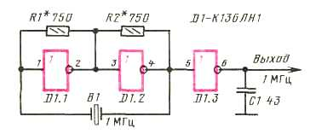

Рис. 18. Принципиальная схема задающего генератора тактовой частоты
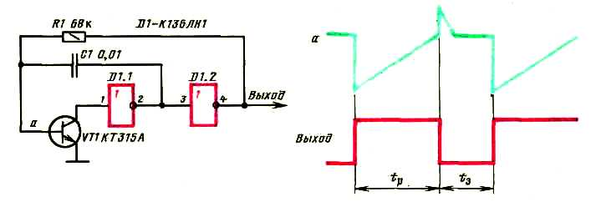

Рис. 19. Принципиальная схема и диаграмма напряжений генератора звуковой частоты
При прохождении фронта импульса через конденсатор С1 на базе транзистора VT1 образуется отрицательный перепад напряжения, который и закрывает транзистор. Разрядка конденсатора С1 в основном происходит через резистор R1 за счет выходного тока инвертора D1.2. Как только напряжение на базе транзистора VT1 (точка а) станет достаточным для открывания, транзистор откроется. Состояние элементов D1.1 и D1.2 изменится, и вновь начнется зарядка конденсатора С1. В дальнейшем цикл повторяется.
Время зарядки и время разрядки, определяющие период и длительность импульсов, подсчитывают по приближенным формулам:
t₃=3,5*10⁻³ C1, t_{p}=6*10⁻⁷ R1C1,
где1,мкс; С, пф; R, Ом.

Расширители импульсов
На рис. 21 показана схема формирователя относительно длинных импульсов (одновибратора) и его временная диаграмма работы. Одновибратор выполнен на двух элементах И — НЕ. Его особенность — большое сопротивление резистора R3, выбираемое из условия
R>U_{ПОР} I^{пор}_{ВХ}
где U_{nop} — пороговое напряжение логического элемента (около 1,8 В), a I^{ПОP}_{ВХ} < <1,6мА.
В исходном состоянии на выходе элемента D1.1 напряжение низкого уровня, а на выходе элемента D1.2 напряжение высокого уровня. По срезу входного положительного импульса дифференцирующая цепь С1, R1, R2 формирует короткий отрицательный импульс, который переключает элемент D1.1. Отрицательный перепад напряжения на выходе элемента D1.2 передается через конденсатор С2 на второй вход D1.1 и поддерживает на выходе этого элемента напряжение высокого уровня. Перезарядка конденсатора С2 происходит через параллельно включенные элемент D1.1 и резистор R3. В определенный момент времени элемент D1.1 открывается, а элемент D1.2 закрывается, после чего наступает стадия восстановления одновибратора.
Недостаток этого одновибратора — значительная зависимость длительности импульсов на выходе от температуры и напряжения питания. Длительность формируемых импульсов почти линейно уменьшается на 0,8% при росте температуры на 1°С и на 5% при изменении напряжения питания на 10%. Одновибратор применяется в неответственных узлах игровых приставок.
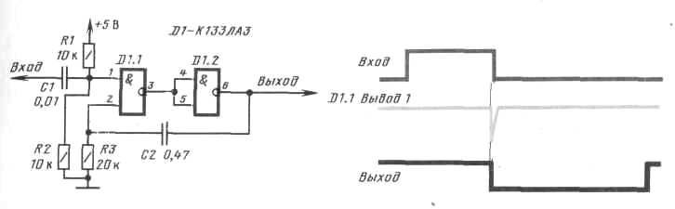

Рис. 21. Принципиальная схема и временная диаграмма работы простого одновибратора
Высокую стабильность выходных импульсов и широкий диапазон изменения длительности обеспечивает одновибратор с транзисторным ключом, схема которого приведена на рис. 22. При изменении напряжения питания на +10% изменение длительности импульсов не превышает 1,5 и 0,5% при росте температуры на 10° С.
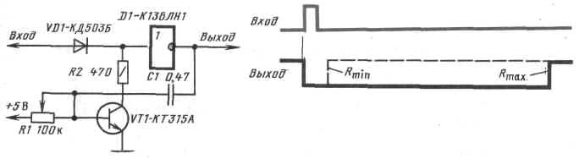
Рис. 22. Принципиальная схема и временная диаграмма работы стабильного одновибратора
В исходном состоянии конденсатор С1 заряжен, транзистор VT1 открыт, инвертор D1 закрыт. Во время действия входного положительного импульса инвертор D1 открывается, и на выходе формируется напряжение низкого уровня. Отрицательный перепад напряжения с выхода D1 передается через конденсатор С1 на базу транзистора VT1 и закрывает его. Перезарядка конденсатора С1 происходит через резистор R1 и выходное сопротивление инвертора D1. В течение этого времени на выходе D1 поддерживается напряжение низкого уровня. Длительность выходного импульса определяется по формуле
t_{l1}<<0,6R₁C₁,
где R1, кОм; С1,мкФ; t_{u}, мс.
Как только напряжение на базе станет равным напряжению открывания транзистора VT1, он открывается и на выходе элемента D1 устанавливается напряжение высокого уровня. На этом процесс формирования импульса заканчивается. Изменяя сопротивление резистора R1, можно варьировать длительность выходного импульса, что и используется, в частности, при формировании изображения игроков в игре "Хоккей". (Штриховой линией обозначен выходной импульс при минимальном сопротивлении резистора R1.)

Формирователи коротких импульсов
Для формирования коротких импульсов в играх применяются два метода: дифференцирование входных импульсов и формирование импульсов с помощью логических схем. На рис. 23 приведена схема формирователя короткого импульса по фронту и срезу входного сигнала обеих полярностей. Возможности изменения длительности выходного сигнала в таких устройствах ограничены. Наибольшее применение такие формирователи находят в устройствах запуска после-довательностных устройств.
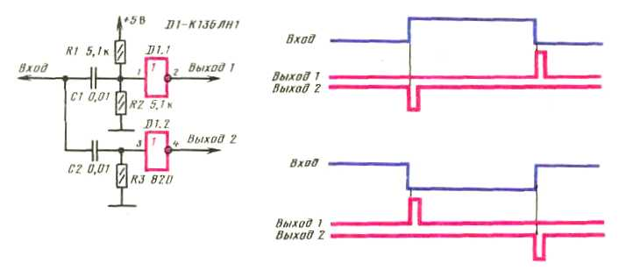
Рис. 23. Формирование коротких импульсов с помощью дифференцирующих цепей и временные диаграммы при положительном и отрицательном входных сигналах
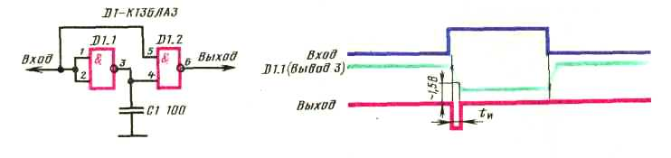
Рис. 24. Принципиальная схема формирователя коротких импульсов на элементах И — НЕ и временная диаграмма его работы
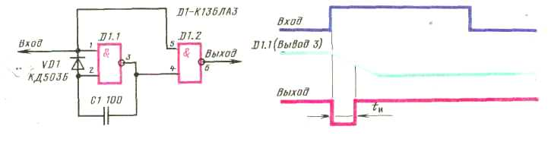
Рис. 25. Принципиальная схема универсального формирователя коротких импульсов и временная диаграмма его работы
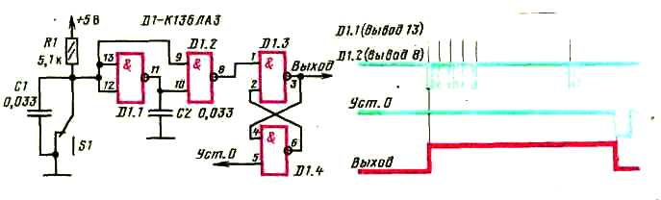
Рис. 26. Принципиальная схема формирователя импульсов с запуском от кнопочного переключателя и временная диаграмма его работы
Логические формирователи коротких импульсов позволяют изменять длительность выходного сигнала. На рис. 24 представлена схема формирователя на элементах И — НЕ. В исходном состоянии в отсутствие входного сигнала на выходах элементов D1.1 и D1.2 поддерживается напряжение высокого уровня. В момент появления положительного перепада напряжения переключается элемент D1.2, а элемент D1.1 переключается с задержкой, обусловленной разрядкой конденсатора С1. По мере разрядки конденсатора С1 напряжение на входе элемента D1.2 (вывод 4) становится меньше порогового, и на выходе D1.2 вновь устанавливается напряжение высокого уровня. Длительность сформированного импульса можно увеличивать, увеличивая время разрядки конденсатора С1. Формирователь вырабатывает импульсы длительностью от 20 не до десятых долей миллисекунды. Длительность импульса можно рассчитать по формуле
T_{И} = 0,1 С1
где t_{И}, не; С1, пф.
На рис. 25 показаны схема универсального формирователе коротких импульсов и его временная диаграмма. Длительность выходных импульсов может составлять от 90 не до нескольких миллисекунд. Особенностью устройства является включение диода VD1 и конденсатора С1. В отсутствие сигнала элементы D1.1 и 01,2 закрыты, конденсатор С1 заряжен, диод V01 открыт. В момент прихода положительного перепада на выходе элемента 01.2 устанавливается напряжение низкого уровня, а на выходе D1.1 держится напряжение высокого уровня, обусловленное разрядкой конденсатора С1 через входное сопротивление элемента D1.1, так как диод VD1 в это время закрыт входным сигналом. Конденсатор С1 разряжается в этом случае гораздо медленнее, чем в схеме на рис. 24. В дальнейшем элемент D1.2 опять переключается. На выходе формируется короткий отрицательный импульс, длительность которого определяется по формуле
t_{и}=10C₁,
где t_{И} нc; С1, пф.
В телевизионных играх управление часто осуществляется с помощью кнопочных переключателей. При срабатывании механических контактов таких переключателей происходит дребезг контактов, т.е. многократный переход в течение короткого времени из замкнутого состояния в разомкнутое. Это приводит к формированию пачки импульсов вместо требуемого одиночного импульса, что в большинстве случаев недопустимо. Для исключения этого неприятного явления используют формирователи одиночных импульсов с запуском от кнопочного переключателя. Такой формирователь может быть выполнен по схеме, приведенной на рис. 26.
На элементах D1.1, D1.2 выполнен "укоротитель" импульсов, на элементах D1.3, D1.4 — асинхронный RS-триггер. При нажатии переключателя ST его контакты размыкаются, на входе элемента D1.1 устанавливается напряжение высокого уровня, а "укоротитель" формирует серию коротких импульсов, первый из которых устанавливает RS-триггер в единичное состояние. Дальнейшее удерживание переключателя в разомкнутом состоянии не изменяет состояние триггера. Конденсатор С1 в этот промежуток времени устраняет возможные импульсные помехи по входу элемента D1.1. При отпускании переключателя S1 также проходит серия импульсов, но RS-триггер продолжает находиться в состоянии логической единицы, В исходное состояние он возвращается импульсом "Уст. О", который вырабатывается значительно позже момента отпускания переключателя. Если же, наоборот, импульс "Уст. О" опережает момент отпускания (при длительном удерживании S1 в нажатом состоянии), то триггер успевает вернуться в нулевое состояние и при отпускании переключателя происходит повторный запуск. Временная диаграмма работы устройства при коротком цикле нажатия-отпускания переключателя S1 показана на рис. 26.

Формирователь импульсов на элементах логики с использованием RC цепи. http://edu.dvgups.ru/METDOC/GDTRAN/YAT/TELECOMM/ELEKTRONIKA/METOD/STAFEEV1/frame/4.htm
RC цепи широко применяются в импульсной технике для формирования сигналов различной формы. RC-цепь – это цепь, состоящая из сопротивления R и конденсатора С. Постоянная времени этой цепи определяется как τ = RC. В зависимости от сочетания соединений RС цепь может выполнять функцию как укорачивающей, так и удлиняющей цепи. Формирователь импульса с удлиняющей RC цепью и его временные диаграммы приведены на рис. 4.4, а, б соответственно.

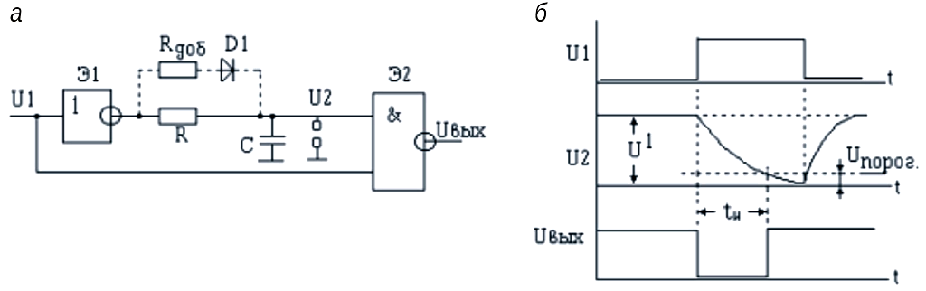
Рис. 4.4

Длительность выработанного формирователем импульса можно вычислить исходя из условия разряда конденсатора С. Действительно, пока конденсатор С разряжается до уровня порогового напряжения U_{пор}, напряжение U₂ воспринимается элементом Э₂ как уровень логической «1» и на его выходе поддерживается «0». С течением времени t_{и} напряжение на конденсаторе С становится равным U_{пор} и на выходе элемента Э₂ появится «1». Если считать, что напряжение до начала разряда на конденсаторе было равно напряжению уровня «1», т. е. U¹, то изменение напряжения U_{с} с течением времени можно представить как
,
отсюда имеем
.

Длительность импульса равна времени разряда конденсатора до порогового значения U_{пор}:
.

Для ускоренного восстановления заряда конденсатора в схему может быть включен дополнительный диод D₁ (рис. 4.4, а). Из-за большого обратного сопротивления диода его влияние в процесс разряда конденсатора можно не учитывать, т.е. разряд конденсатора будет осуществляться только через сопротивление R.
В тех случаях, когда требуется получить импульсы большой длительности и в схеме используется конденсатор большой ёмкости, то последовательно с диодом включают дополнительное сопротивление R_{доб}, ограничивающее ток заряда конденсатора. Величину сопротивления R выбирают исходя из следующих условий:
- во-первых, величина сопротивления R не должна превышать максимально допустимого значения, при котором на этом сопротивлении за счет обратного входного тока элемента логики может создаться напряжение, сравнимое с напряжением U_{пор} (для элементов ТТЛ структуры максимальное значение R_{мак} = 2,2 кОм);
- во-вторых, минимальное значение сопротивления ограничено допустимой нагрузочной способностью логического элемента Э₁ и определяется как

где U¹ – напряжение на выходе элемента Э₁ в состоянии логической «1»;
n – коэффициент разветвления (нагрузочная способность) выхода логического элемента; I_{вх} – входной ток одного элемента.
Номинал добавочного сопротивления имеет ограничение «снизу», и определяется из условия
,

где U_{прD1} – прямое падение напряжения на диоде D1; I¹_{доп} – допустимый выходной ток элемента Э₁ в состоянии логической «1».
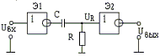  Рис. 4.5 | Схема формирователя коротких импульсов с помощью укорачивающей (дифференцирующая) RC цепи показана на рис. 4.5. Длительность выходного импульса формирователя может быть определена из соотношения  ,
где R_{вых} – выходное сопротивление первого элемента формирователя.

Одновибратор
Формирование импульсов с помощью простейших логических элементов.
http://vunivere.ru/work11278
Одновибратор или ждущий или заторможенный мультивибратор генерирует импульс заданной амплитуды и длительности после прихода запускающего импульса. Одновибратор строят с использованием цепи положительной обратной связи и пороговых элементов. Очень часто в качестве времязадающих элементов в мультивибраторах применяют RC цепочки. Могут быть использованы также линии задержки, отрезки кабеля. Один из способов построения одновибраторов – использование логических элементов.
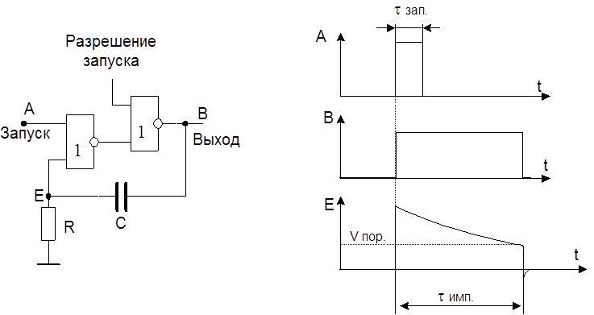
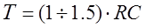 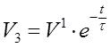;
Условие нормальной работы:
t _{зап} < t _{имп.} . Если это условие не выполняется, то можно укоротить импульс с помощью дифференцирующей цепочки, включенной на входе запуска.
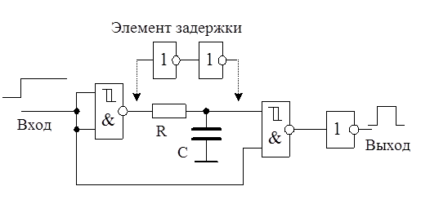
Часто требуется сформировать импульс по логическому перепаду на входе. Одна из возможных схем показана на рисунке. Длительность выходного импульса определяется на этой схеме длительностью схемы задержки (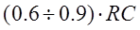).
Вместо RC цепочки можно включить любой элемент задержки: два последовательно включенных инвертора, линию задержки, отрезок кабеля и т.д. Элемент 2И-НЕ с триггером Шмидта на входе обеспечивает устойчивую работу схемы.
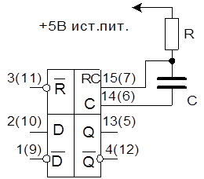
Полупроводниковая промышленность выпускает специализированные микросхемы, с помощью которых при минимальном числе внешних элементов можно строить генераторы импульсов. Пример такой микросхемы в ТТЛ серии – 1533АГ3. В одном корпусе микросхемы имеется 2 независимых элемента. Длительность импульса с выхода каждого элемента равна tимп = 0.5 RC.
Таблица состояний 1533АГ3
 | D | R | Q
 | 1 | 1
0 |  | 1
0 | 1
x | x | сброс | 0 | 1
x | x | 0 | 0 | 1
Автоколебательный мультивибратор вырабатывает непрерывную последовательность импульсов, следующих с некоторой частотой. Простейшую схему такого рода можно построить на одном элементе 2И-НЕ с триггером Шмидта на входе. Период следования импульсов на выходе определяется величиной логического перепада Vп, шириной гистерезиса на входе элемента и постоянной времени RC. Период импульсов для ТТЛ элементов можно рассчитать по формуле: . Стабильность частоты генератора зависит от стабильности времязадающих элементов R, C, а также от стабильности порогов переключения логических элементов и обычно не лучше нескольких процентов.
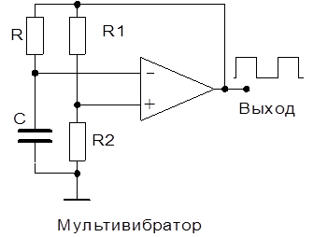
Для повышения стабильности частоты импульсов обычно используется кварцевый резонатор, включенный в цепь положительной обратной связи.
Величина нестабильности частоты без использования термостатирования схемы в этом случае получается порядка 10^{–5}. В схеме использованы вентили 2И-НЕ серии 1533, включенные в качестве инверторов.
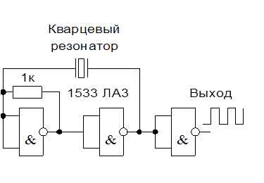
Мостовые схемы мультивибраторов позволяют уменьшить влияние погрешностей, вносимых источниками питания и приблизиться к стабильности собственно времязадающих элементов схемы. При использовании современных операционных усилителей или компараторов и прецизионных сопротивлений и емкости можно получить стабильность частоты мультивибратора 0.1%. Частоту выходного сигнала F можно рассчитать для схемы на рисунке: 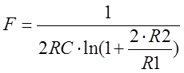
Генераторы пилообразного напряжения.
Пилообразное, или линейно во времени изменяющееся напряжение широко используется в радиоэлектронике.
1. Преобразователи напряжение – время.
2. Преобразователи время – напряжение.
3. Преобразователи напряжение – скважность (для регуляторов с широтно-импульсной модуляцией).
Наиболее часто для формирования пилообразного напряжения используется зарядка конденсатора от генератора тока:
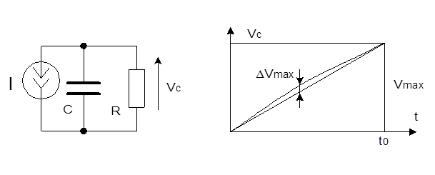
Если при t = 0 Vс = 0, то после включения генератора тока I напряжение на емкости С будет увеличиваться: 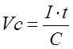, т.е. линейно нарастать во времени. Схема генератора тока обычно отличается от идеальной, кроме того, имеется конечное сопротивления нагрузки генератора. Например, если в качестве генератора тока используется транзистор, то выходное сопротивление коллектора при включении транзистора с общей базой не превышает сотен килоом. Конденсаторы также имеют утечку, которая вносит свою погрешность. На эквивалентной схеме таким образом реальный генератор тока имеет некоторое выходное сопротивление R. Напряжение на емкости Vc после включения генератора будет изменяться: 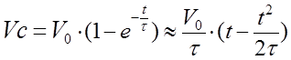. Здесь t = RC,
а V0 = I · R. Для упрощения оценок погрешностей пилообразного напряжения экспонента аппроксимирована в формуле параболой. Из анализа формулы можно найти максимальное отклонение параболы от линейного закона, т.е. максимальное отклонение параболы от прямой, проведенной через ее начальную и конечную точки равно: DV_{max} = 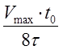.
Для оценки качества пилообразного напряжения вводят величину ее нелинейности. Для определения нелинейности пилообразного напряжения проводят прямую через начальную и конечную точку пилы и находят максимальное ее отклонение от линейного закона. Отношение этого максимального отклонения DV_{max} к амплитуде пилы V_{max} есть величина нелинейности. 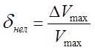. Нелинейность может также быть выражена в процентах.
Для нашего случая с параболой нелинейность равна: 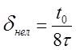. Допустимая нелинейность для разных случаев изменяется от 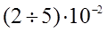 до 10 ^{– 4}.
Наиболее часто в генераторах пилообразного напряжения используется схема интегратора на операционном усилителе. В качестве ключей часто используют полевые транзисторы, или даже контакты реле при длительности пилы секунды или минуты.
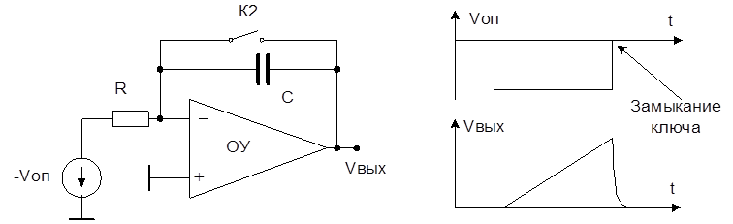
Для схемы интегратора, принимая, что коэффициент усиления операционного усилителя бесконечно большой, а входной ток и выходное сопротивление малы, можно написать: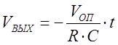, т.е. имеем при постоянном Vоп линейно нарастающее напряжение.
Оценим погрешности, которые возникают при конечных значениях коэффициента усиления и входного сопротивления ОУ. Входное сопротивление ОУ равно Rвх, коэффициент усиления К0, сопротивление ключа и утечка емкости учтена введением сопротивлением тока утечки ключа Rут. Рассчитаем постоянную времени схемы. Предположим, что в начальном состоянии конденсатор С заряжен, так что на выходе ОУ установлена напряжение Vвых, а напряжение Vоп = 0. Тогда входное напряжение Vвх = – Vвых /К0. В этом случае через сопротивления R и Rвх потекут соответственно токи:
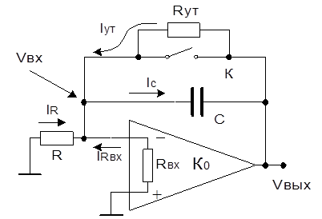
IR = Vвх/R и IRвх = Vвх/Rвх. Через ключ течет ток утечки ключа Iут = Vвых /Rут. Сумма этих токов равна току разряда емкости Iс, т.е. можно записать:
Ic = 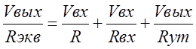. Здесь Rэкв - эквивалентное сопротивление утечки емкости С, учитывающее все токи утечки, поэтому постоянная времени разряда С будет равна Rэкв · С.
Заменяя Vвх на – Vвых /К0, и производя сокращения, можно получить: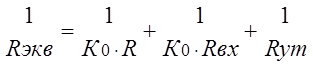.
Произведем расчет нелинейность генератора пилообразного напряжения, учитывая только входное сопротивление ОУ и сопротивления R. В качестве ОУ используем микросхему К140 УД6. Входное сопротивление ОУ Rвх = 100кОм, коэффициент усиления К0 = 10⁵, R = 1кОм, С = 1 мкф. Максимальное напряжение пилообразного напряжения – 10В, опорное напряжение 1В. Можно рассчитать время, в течение которого напряжение на емкости от нулевого начального состояния достигнет 10В.
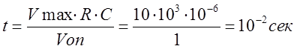
Далее рассчитаем эквивалентное сопротивление утечки емкости С, обусловленную только входным сопротивлением ОУ и сопротивлением R.
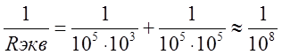, отсюда 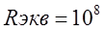Ом.
Таким образом, постоянная времени разряда интегратора t = 10⁸ · 10⁻⁶ =100 сек и нелинейность формируемого пилообразного напряжения
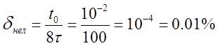, что в большинстве случаев является достаточной величиной.
Использование ОУ позволяет получать хорошие результаты, если время формируемой пилы много меньше величины 1/Fгр, где Fгр – частота, на которой коэффициент усиления ОУ равен единице. Для обычных ОУ это единицы микросекунд. При уменьшении времени формируемой пилы, становятся заметны искажения, связанные с конечным временем реакции ОУ. В начале пилы при этом идут переходные процессы из-за задержки в усилителе. Кроме того, максимальная скорость нарастания выходного напряжения ОУ ограничена.
Для формирования пилообразного напряжения в диапазоне десятков и единиц наносекунд, где требования к нелинейности обычно менее жесткие, используется зарядка емкости от источника тока.
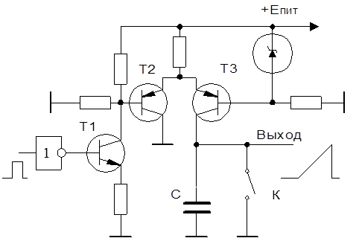
При подаче положительного импульса на вход схемы, транзистор Т3 открывается и напряжение на емкости С начинает линейно нарастать. Ток заряда определяется напряжением стабилитрона. В конце пилообразного напряжения емкость С разряжается посредством ключа К. Такие схемы позволяют формировать времена в наносекундном диапазоне.

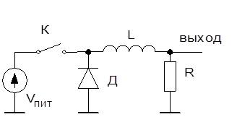
Регуляторы с широтно-импульсной модуляцией.
В широтно – импульсных регуляторах (ШИМ-регуляторы) источник питания подключается к нагрузке периодически с помощью ключа. Для уменьшения пульсаций тока через нагрузку имеется накопительный элемент (индуктивность или емкость), который накапливает энергию от источника питания, когда ключ замкнут и отдает энергию в нагрузку, когда ключ разомкнут. На схеме накопительным элементом является индуктивность L. Величина индуктивности выбрана так, что постоянная времени L/R много больше периода замыкания ключа К. Поэтому пульсации тока через нагрузку R невелики. Диод Д поддерживает ток через индуктивность при разомкнутом ключе К. Для дальнейшего уменьшения пульсаций в нагрузке, параллельно сопротивлению R можно подключить дополнительную емкость.
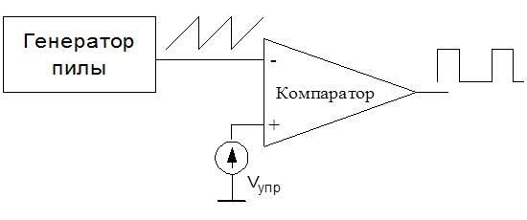
Можно найти среднее напряжение на нагрузке V_{R}, если ключ каждый раз замыкается на время t, а период замыкания ключа – Т:
V_{R}=V_{ПИТ} ·. Для линейного управления величиной t удобно использовать пилообразное напряжение. На схеме при изменении управляющего напряжения от 0 до максимального напряжения пилы, величина t/T линейно изменяется от 0 до1.

Далее:

http://www.microshemca.ru/74122/

74122

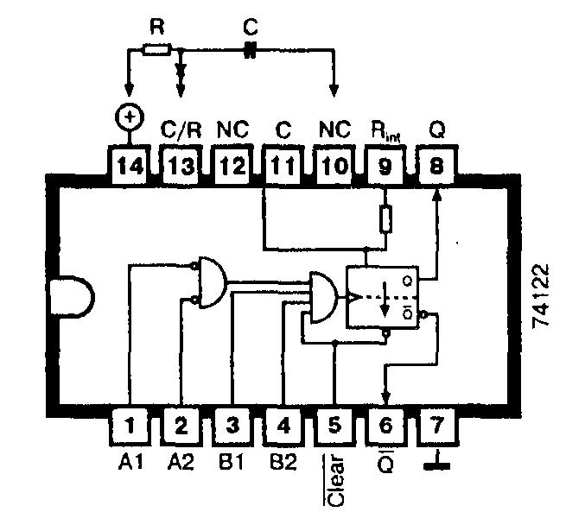

Описание
Микросхема 74122 содержит одновибратор с инверсными входами, прямым и инверсным выходами, входом сигнала сброса и возможностью перезапуска.

Работа схемы
Длительность выходного импульса микросхемы 74122 t зависит от постоянной времени R•С; t = 0,32С(R+ 700 Ом). При этом сопротивление R может быть равно от 5 до 25 кОм, а емкость С — от 10 пФ и выше. Если в качестве конденсатора внешней RC-цепи служит электролитический конденсатор или для выполнения команды сброса применяется емкость С > 1 нФ, следует использовать диод с маркировкой в виде штриха. Тогда длительность выходного импульса определяется по формуле t = 0,28С(R + 700 Ом). Можно использовать внутреннее сопротивление микросхемы (10 кОм) и лишь один внешний конденсатор.
Одновибратор 74122 включается отрицательным фронтом входного сигнала на входах А1 и А2. При этом каждый раз на один из двух входов А и на вход В подается напряжение высокого уровня.
Входы В микросхемы 74122 включаются перепадом входного сигнала с низкого уровня напряжения на высокий (положительный фронт), при этом на второй вход В должно подаваться напряжение высокого уровня и, по крайней мере, на один из входов А — низкого.
Уже работающий одновибратор 74122 может быть вновь запущен в любое время, так что длительность выходного импульса считается от последнего включения.
В нормальном режиме работы на вход сигнала сброса Clear микросхемы 74122 подается напряжение высокого уровня, при этом включение схемы блокируется и на выходе Q устанавливается напряжение низкого уровня, а на выходе Q — высокого.

Применение
Блок задержки импульсов и датчик времени (таймер), формирователь импульсов.
Производится следующая номенклатура микросхем: 74122, 74L122, 74LS122.

Технические данные

Тип микросхемы | 74122
Минимальная длительность выходного импульса, нс | 45
Время задержки прохождения сигнала на входе A или B, нс | 26
Ток потребления, мА | 23

Состояние микросхемы 74122

Входы |  |  |  |  | Выходы
Clear | A1 | A2 | B1 | B2 | Q | Q
0 | X | X | X | X | 0 | 1
X | 1 | 1 | X | X | 0 | 1
X | X | X | 0 | X | 0 | 1
X | X | X | X | 0 | 0 | 1
X | 0 | X | 1 | 1 | 0 | 1
1 | 0 | X | 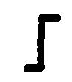 | 1 | 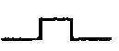
1 | 0 | X | 1
1 | X | 0 | 1 | 1 | 0 | 1
1 | X | 0 |  | 1
1 | X | 0 | 1
1 | 1 | 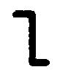 | 1 | 1
1 |  |  | 1 | 1
1 |  | 1 | 1 | 1
 | 0 | X | X | X
 | X | 0 | 1 | 1

74123

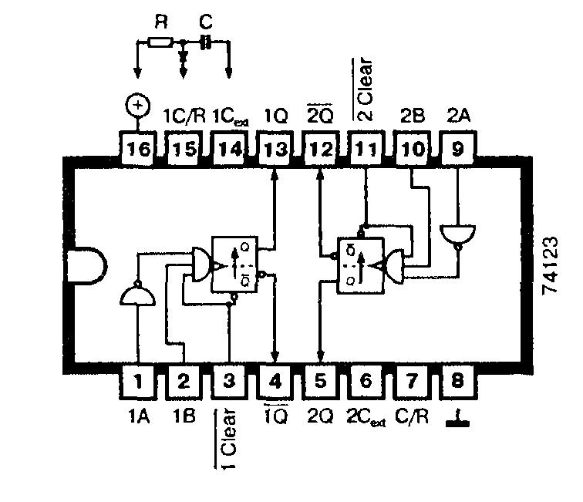

Описание
Микросхема 74123 содержит два одновибратора с инверсными входами, прямым и инверсным выходами, входами сигнала сброса и возможностью перезапуска.

Работа схемы
Длительность выходного импульса микросхемы 74123 t зависит от постоянной времени R•C: t = 0,32С (R + 700 Ом). При этом сопротивление R может быть от 5 до 25 кОм, а емкость С — от 10 пФ и выше. Если в качестве конденсатора внешней RC-цепи служит электролитический конденсатор или для выполнения команды сброса применяется емкость С > 1 нФ, следует использовать диод с маркировкой в виде штриха. Тогда длительность выходного импульса можно определить по формуле t = 0,28С(R + 700 Ом).
Одновибратор 74123 включается отрицательным фронтом сигнала на входе А. При этом на вход В должно подаваться напряжение высокого уровня.
Вход В микросхемы 74123 включается перепадом входного сигнала с низкого уровня напряжения на высокий (положительный фронт), при этом на вход А должно подаваться напряжение низкого уровня.
Уже включенная микросхема 74123 может быть вновь запущена в любое время.
В нормальном режиме работы на вход сигнала стирания Clear подается напряжение высокого уровня. Если на этот вход подается напряжение низкого уровня, то включение схемы блокируется и на выходе Q устанавливается напряжение низкого уровня, а на выходе Q — высокого.
Кроме того, микросхемы 74123 можно запустить положительным фронтом импульса на входе сигнала сброса Clear.

Применение
Блок задержки импульсов и датчик времени (таймер), формирователь импульсов.
Производится следующая номенклатура микросхем: 74123, 74L123, 74LS123.

Технические данные

Тип микросхемы | 74123 | 74LS123
Минимальная длительность выходного импульса, нс | 45 | 200
Время задержки прохождения сигнала на входе A или B, нс | 26 | 26
Ток потребления, мА | 46 | 12

Состояние микросхемы 74123

Входы |  |  | Выходы
Clear | A | B | Q | Q
0 | X | X | 0 | 1
X | 1 | X | 0 | 1
X | X | 0 | 0 | 1
1 | 0
1 |  | 1
 | 0 | 1
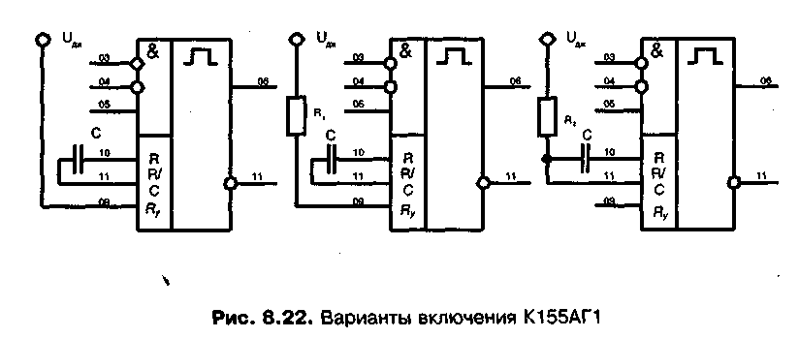
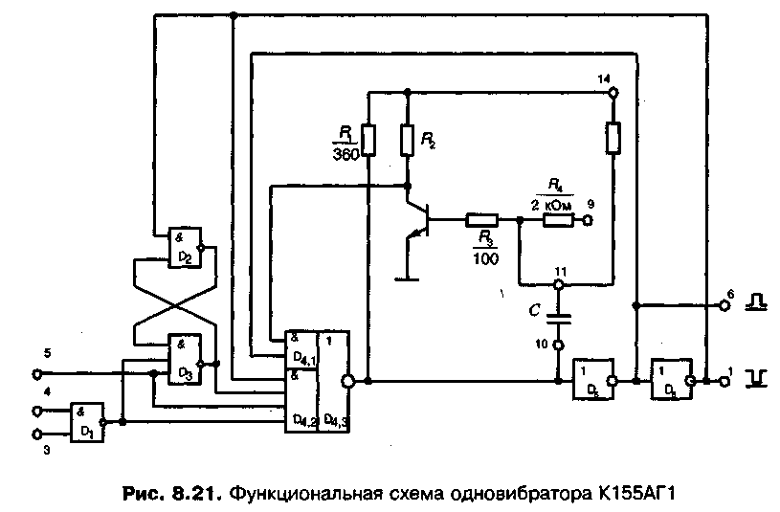
Одновибраторы.
Одновибратором или ждущим мультивибратором называется устройство, которое вырабатывает выходной импульс по одиночному перепаду входного сигнала.
Продолжительность выходного импульса определяется постоянной времени RC встроенных или внешних компонентов и, значит, не зависит от временных ограничений, которые накладываются системными тактовыми импульсами.
В составе некоторых серий современных интегральных микросхем есть одновибраторы двух типов: без повторного запуска и с повторным запуском.
На рис. 5.7 показана функциональная схема одновибратора без повторного запуска К155АГ1, на рис. 5.8 приведены варианты включения внешних R, С компонентов для этой микросхемы.
Микросхему К155АГ1 можно отнести к многофункциональным устройствам. При отсутствии внешних компонентов R и С одновибратор можно использовать как разностный преобразователь, как генератор импульсов или сброса инициализации цифрового автомата.
Рис. 5.7 Функциональная схема одновибратора К155АГ1
Рис. 5.8 Варианты включения К155АГ1
В первом варианте как резистор используется встроенный резистор R₄ т.е R=R₄=2кОм.
Во втором варианте как резистор используется внешний резистор R₁, включенный последовательно с встроенным резистором R₄=2кОм, т.е. R=R₁+R₄.
В третьем варианте как резистор используется внешний резистор R₂, т.е. R=R₂. и контакт 9 ИС остается свободным.
Для всех трех вариантов допускается отсутствие внешнего конденсатора и в этом случае его роль выполняет паразитная емкость и на выходе импульс минимальной продолжительности (30-40 нс).
Вход 05 можно использовать как вход разрешения, если запуск осуществляется по входу 03 или 04, т. к. при уровне "0" на входе 05 одновибратор не запускается.
Уровень «0» на входе 03 блокирует запуск по входу 04 (и наоборот) даже при наличии уровня " 1" на входе 05.
Входы 03 и 04 можно использовать как входы разрешения, если запуск осуществляется по входу 05, г. к. при двух уровнях «1» на входах 03 и 04 одновибратор не запускается.
С инженерной точки зрения данный одновибратор формирует импульс с хорошей стабильностью продолжительности.
^ Одновибратор с повторным запуском, например, микросхема К155АГЗ, отличается от рассмотренного выше тем, что реагирует на переходы запуска даже во время формирования выходного импульса.
В этом случае на прямом выходе остается сигнал высокого уровня и будет оставаться как угодно долго, если время между переходами запуска будет меньше, чем продолжительность выходного сигнала, реализованного от одиночного перехода запуска, с учетом времени восстановления одновибратора
Увеличение входного сопротивления элемента ТТЛ
http://cner.ucoz.net/publ/uvelichenie_vkhodnogo_soprotivlenija_ehlementa_ttl/1-1-0-65
Радиолюбители широко применяют в своих конструкциях цифровые интегральные схемы ТТЛ. В литературе практически не встречается информация о таком параметре ТТЛ-схем как входное сопротивление логического элемента. Косвенно о нем можно судить по значениям входных токов при логических уровнях "1" и "0" на входах. В среднем оно составляет единицы килоом.
В некоторых случаях, разрабатывая конструкцию, приходится сталкиваться с необходимостью иметь один-два логических элемента с более высоким входным сопротивлением. Простой способ реализации задачи - установить на входе логического элемента ТТЛ эмиттерный повторитель (Рис.1).
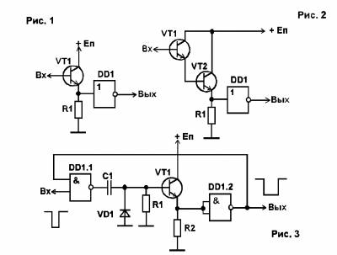
В зависимости от величины статического коэффициента передачи транзистора VT1, входное сопротивление получается 0.5...1 мОм. Если требуется большее входное сопротивление, следует применить транзисторы типов КТ342, КТ3102 или использовать схему эмиттерного повторителя на составном транзисторе (Рис.2). При этом входное сопротивление может достигать 50 мОм.
Чтобы приблизительно оценить величину входного сопротивления такого каскада, можно воспользоваться следующим способом. Собирается одновибратор (ждущий мультивибратор) по схеме на Рис.3. Желательно, с достаточно большой длительностью выходного импульса, которую можно измерить даже с помощью ручного секундомера.
Затем включается резистор R1 с сопротивлением, раз в 10 меньшим ожидаемого входного сопротивления эмиттерного повторителя, и измеряется длительность выходного импульса. Затем этот резистор отключается, а его роль выполняет входное сопротивление эмиттерного повторителя. Вновь измеряется длительность выходного импульса. О величине входного сопротивления эмиттерного повторителя судят по тому, что, вследствие наличия конкретных порогов срабатывания логических элементов, длительность выходного импульса одновибратора составляет приблизительно (0.5...0.7)RC.
В случае практического использования этой схемы резистор нагрузки эмиттерного повторителя R2 не следует выбирать величиной более 5.1 кОм, а параллельно R1 следует включить в обратном направлении диод VD1 (так как показано на Рис.3 штриховой линией). В одновибраторе это нужно для быстрого восстановления схемы (перезаряда конденсатора С1) для следующего цикла работы.
Запускается такой одновибратор коротким отрицательным импульсом и может использоваться для выдержки интервалов времени длительностью до 10 минут.
Автор: Е. Солодовников
Источник публикации: ж. Радиомир, 2006, №1, с. 26-27

